企业财务软件与ERP实操手册
从业务单据到总账报表

面向岗位：总账会计与财务主管
案例企业：华创智联设备有限公司
版本日期：2026年9月10日
适用范围：中国大陆制造业及硬件科技企业

本手册围绕业务、单据、系统、凭证、子模块、总账、月结和报表建立完整工作链。软件名称用于说明常见产品逻辑，具体菜单、字段和配置应以企业实际版本为准。

使用说明
这套资料的目标，是让有审计基础但缺少企业内部系统操作经验的学习者，能够进入一套陌生ERP后迅速识别业务入口、单据链、凭证生成时点、模块对账和月结依赖。学习时应先理解业务事件，再看软件界面；先找来源单据，再考虑总账调整。
手册中的会计分录是贯穿案例的典型处理。企业可能因会计政策、系统配置、成本方法和组织模式不同而采用其他合规路径。系统自动生成凭证并不减轻财务判断责任。
建议使用顺序：先阅读第1至4章建立全景；再按第5至12章理解八大循环；随后重点学习第13至16章总账、月结和对账；最后使用训练清单和异常排查表反复练习。

阅读标识
标识 | 含义
【核心结论】 | 必须掌握的系统或会计逻辑
【实务操作】 | 企业内具体执行步骤
【常见错误】 | 高频系统、业务或核算错误
【总账检查点】 | 月结和对账时应验证的事项
【财务主管复核点】 | 主管需要关注的控制和重大判断

目录

目录页码将在Word或WPS中打开并更新域后显示。标题已经使用标准标题样式，左侧导航栏可直接跳转。

第一篇 企业系统和ERP底层逻辑

第1章 企业信息系统全景
一家制造企业通常同时运行CRM、采购协同、WMS、MES、HR、OA、资金、发票和ERP。每套系统解决不同业务问题。ERP承担组织主数据、供应链、生产和财务集成，但不必承担所有前端操作。总账人员要掌握数据从哪里产生、经何种接口进入ERP、何时形成财务记录以及失败后由谁处理。
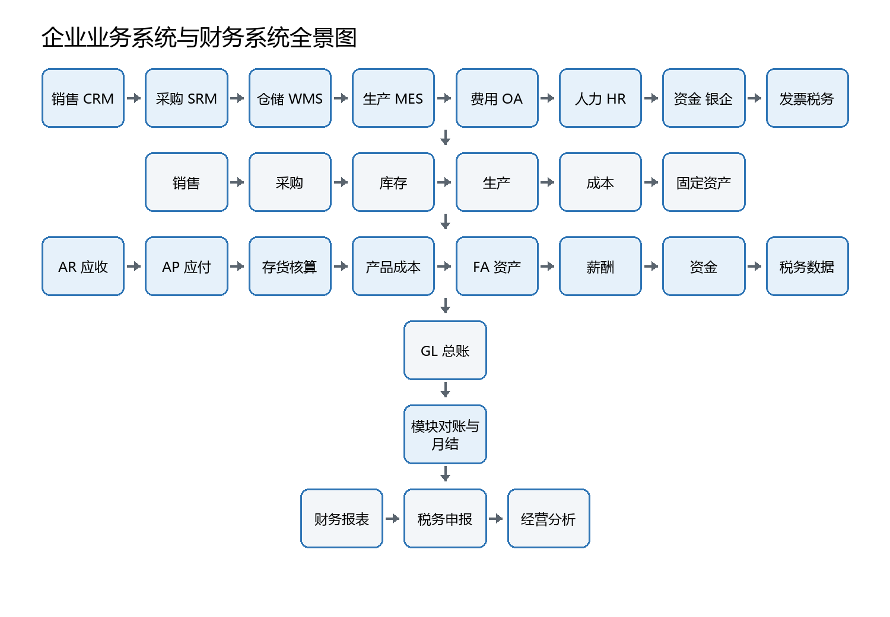
图1 企业业务系统与财务系统全景图。系统操作示意图，实际范围因企业架构而异。
系统 | 主要使用者 | 主要数据 | 进入财务的方式 | 财务关注点
CRM/销售 | 销售、客服 | 客户、订单、价格、交付 | 接口至ERP销售或AR | 客户主体、合同、交付和收入事件
SRM/采购 | 采购、供应商 | 准入、询比价、PO、交付 | 接口至ERP采购 | 供应商账户、价格、订单状态
WMS | 仓库 | 收货、上架、领料、出库、盘点 | 接口至ERP库存 | 数量、批次、日期和重复漏传
MES | 生产、质量 | 工单、领料、报工、完工、质量 | 接口至ERP生产成本 | 实际耗用、产量、在制和工单状态
OA/费控 | 员工、审批人 | 申请、合同、发票、报销 | 接口至AP或GL | 真实性、预算、科目、成本中心
HR薪酬 | HR、薪酬 | 人员、考勤、工资、社保个税 | 汇总或明细接口 | 人数、总额、费用归属和隐私权限
资金银行 | 资金、授权人 | 支付指令、结果、流水、回单 | 银企直连和银行接口 | 成功状态、重复支付、未达和认领
数电发票税务 | 税务、AR、AP | 开票、收票、用途确认、申报 | 接口或底稿桥接 | 账票税口径和申报状态

第2章 业务单据到总账的底层逻辑
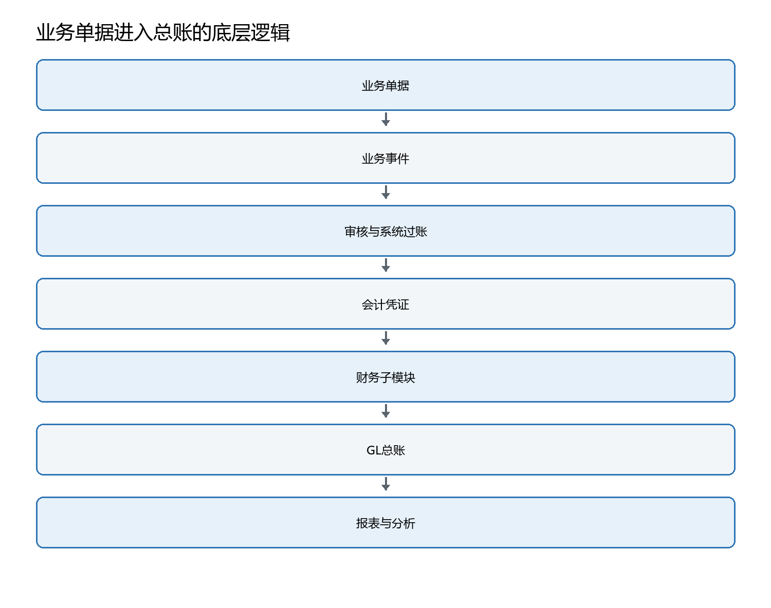
图2 业务单据进入总账的底层逻辑。
【核心结论】采购订单和销售订单主要记录商业承诺；收货、出库、验收、开票、付款等事件才可能改变资产、负债、收入、费用或现金。是否自动生成凭证取决于业务实质和系统配置，不能只凭按钮名称判断。
对象 | 解决的问题 | 是否必然产生凭证 | 例子
业务单据 | 发生了什么、数量和责任归属 | 否 | 采购订单、销售订单
业务事件 | 是否改变企业权利义务和资源 | 不一定 | 收货、签收、验收
系统过账 | 将已批准事件写入正式账簿或库存 | 通常是关键触发点 | 收货过账、发货过账
会计凭证 | 用科目、金额和维度反映经济影响 | 是 | 借原材料、贷收货暂估
子模块 | 保存客户、供应商、资产、物料等明细 | 是财务明细账来源 | AP未清项、资产卡片
GL | 汇总所有合法来源并形成试算和报表 | 是 | 科目余额表、财务报表

四类凭证需要分开管理：自动凭证由ERP业务事件按配置生成；接口凭证来自OA、HR、银行等外部系统；手工凭证用于独立的会计判断或系统不覆盖事项；月结凭证用于预提、摊销、税费和结转。来源不同，排错路径也不同。

第3章 组织、期间和主数据
组织结构决定谁的业务进入哪一本账。法人、公司、工厂、库存组织、成本组织和账簿若配置不一致，同一笔实物流可能落到错误公司或错误利润中心。总账接手一套系统时，应先取得组织关系图、科目表、核算维度、期间日历、接口清单和自动记账规则。
主数据 | 关键字段 | 错误后果 | 财务检查
供应商 | 主体、税号、银行账户、付款条件 | 付错款、重复应付、税票不匹配 | 一户一码、账户变更双检
客户 | 主体、信用额度、开票信息、付款条件 | 收入主体错误、超信用发货 | 信用和开票信息定期复核
物料 | 基本单位、估价类、税码、批次 | 数量和成本自动错误 | 单位、估价和税码变更审批
BOM | 版本、用量、损耗、生效日 | 领料需求和产品成本错误 | 工程变更与生产订单版本一致
科目及映射 | 控制科目、自动记账、报表项目 | 凭证和报表自动错 | 新增科目同时维护报表映射
成本/利润中心 | 责任部门、有效期、层级 | 费用归属和经营分析错误 | 异常维度和失效中心扫描
资产类别 | 原值、折旧、减值和处置科目 | 卡片和折旧凭证错误 | 类别与会计政策一致
税码 | 税率、进销项和用途 | 税额、发票和申报错误 | 税务人员批准变更

第4章 SAP 金蝶 用友的共同逻辑
软件模块名称和菜单会变化，业务对象相对稳定。学习时把功能翻译成采购订单、收货、发票、未清项、物料移动、生产订单、资产卡片和会计凭证，就能跨系统迁移。下表只比较常见能力，不代表所有版本的固定菜单。
业务能力 | SAP S4HANA | 金蝶云星空 | 用友企业级产品 | 共同底层逻辑
采购 | 采购/MM、收货、发票校验 | 采购管理、库存管理 | 采购云、供应链 | 申请和订单本身通常不入账；收货、验收或发票等事件触发后续财务处理
应付 | FI-AP、供应商发票、付款清账 | 应付款、出纳 | 应付、结算、资金 | 供应商明细、付款条件、发票匹配、付款和核销
销售 | 销售/SD、交货、开票 | 销售管理 | 销售、供应链 | 订单、发货、收入、开票和收款是不同事件
应收 | FI-AR、收款和清账 | 应收款管理 | 应收、结算 | 客户明细、账龄、信用、收款认领和核销
库存 | Inventory Management、物料估价 | 库存管理、存货核算 | 库存、存货核算 | 数量账、价值账、批次和仓库维度必须一致
生产 | PP、生产订单、领料、报工 | 生产管理 | 制造云 | BOM、工单、领退料、报工、完工和关闭
成本 | CO、产品成本控制、结算 | 产品成本核算 | 成本管理、制造成本 | 先完整归集数量和费用，再计算在产品、完工和差异
固定资产 | FI-AA | 资产管理 | 资产云 | 资产卡片是价值与实物管理的核心，需与GL核对
总账 | FI-GL及统一日记账逻辑 | 总账、智能会计平台 | 财务会计、总账 | 接收子模块、接口和手工凭证，完成期间和报表控制
资金 | 银行和现金管理 | 出纳、资金、网上银行 | 全球司库、银企联 | 支付指令、银行结果、回单、认领和对账
报表合并 | 集团报表及合并能力 | 报表、合并报表 | 合并报表、企业绩效 | GL科目与报表项目映射，集团还需统一口径和抵销

【实务提醒】面试或入职时应先问清产品线和版本。例如“用友”可能指U8、U9 Cloud、NC Cloud或YonBIP；“金蝶”可能指KIS、星辰、云星空或EAS。只说用过某厂商，不能说明实际能力。

第二篇 八大业务循环

第5章 采购到付款
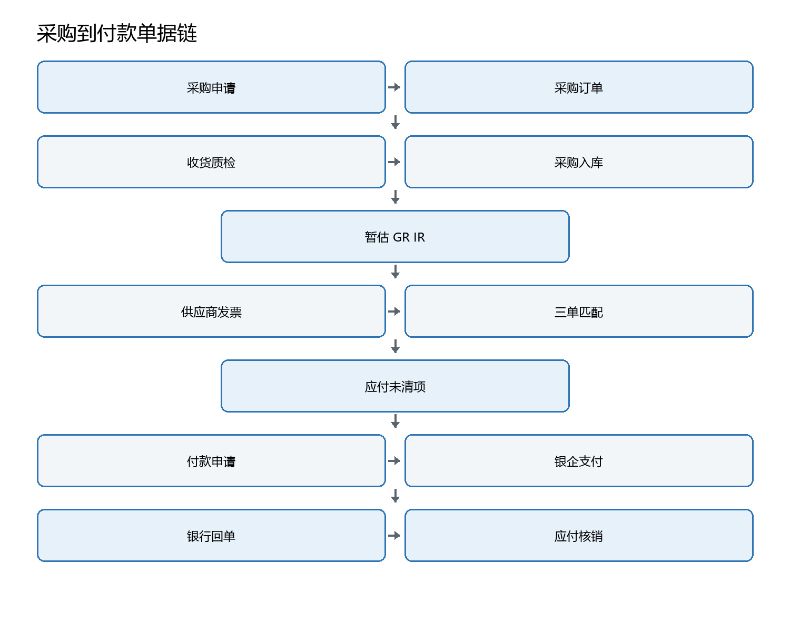
图5 采购到付款通用数据流。系统操作示意图，实际界面和凭证触发点取决于版本及配置。

业务和系统链条
采购申请和订单建立商业承诺，收货记录实物到达，验收决定是否进入可用库存。收货暂估确保存货和负债截止完整，供应商发票经过三单匹配后形成财务应付，付款成功后还必须完成供应商未清项核销。

岗位分工
岗位 | 主要职责
采购 | 供应商选择、价格和PO；解释商务差异
仓库与质量 | 收货、检验、入库、退货及数量真实性
AP | 发票验真匹配、应付、付款建议和核销
总账 | 暂估、进项税、AP与GL对账、月结截止
资金 | 付款批次、银行授权、结果和回单

关键会计判断
- 收货是否意味着控制权已取得，是否应确认存货和负债。
- 暂估采用不含税金额，未取得合规抵扣凭证时通常不确认进项税。
- 发票差异是录入错误、供应商错误、合同变更，还是存货价格差异。
- 预付款与应付清账不能混为采购费用。

月结检查
- 取得未开票收货、未收货发票、未匹配发票和暂估账龄清单。
- AP供应商余额与GL控制科目核对，并区分暂估应付和财务应付。
- 核对付款成功状态、银行流水和应付核销，避免付款完成但未清项。
- 分析价格差异、数量差异、退货和红字发票。

常见异常
- 重复收货或重复发票
- 按含税金额暂估
- 直接在GL调平AP差异
- 付款账户变更未经独立验证

第6章 销售到收款
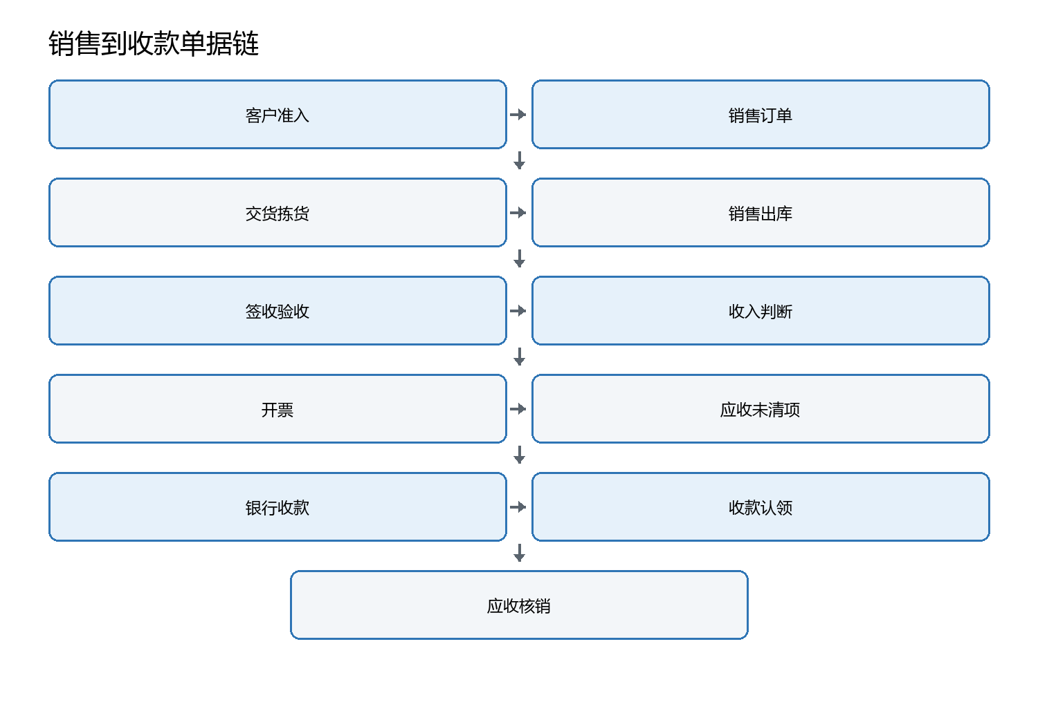
图6 销售到收款通用数据流。系统操作示意图，实际界面和凭证触发点取决于版本及配置。

业务和系统链条
销售订单、发货、签收、收入、开票、应收和收款是不同事件。系统可以把多个事件配置在相近时间自动过账，但会计仍需判断履约义务和控制权转移，税务人员另行判断增值税纳税义务。

岗位分工
岗位 | 主要职责
销售 | 客户、合同、订单、价格、交付和催收
仓库物流 | 拣货、出库、运输和签收证据
AR | 开票、应收、收款认领、核销和账龄
总账 | 收入截止、成本结转、AR与GL对账
信用管理 | 额度、逾期和订单冻结

关键会计判断
- 发货是否已经满足收入确认条件，是否仍存在验收或退货权。
- 开票不当然等于会计收入，未开票也不当然不能确认收入。
- 销售出库和收入凭证可能由不同事件触发，需要共同做截止测试。
- 第三方付款、预收款和客户之间的对应关系。

月结检查
- 订单、交付、签收、收入、开票、应收和收款七方核对。
- 分析已发货未过账、已过账无成本、已收入未开票和先开票未交付。
- 复核客户账龄、贷方余额、未知收款和跨公司代收。
- AR与GL按公司、币种、客户和过账状态对账。

常见异常
- 把开票日作为所有收入时点
- 发票红冲但AR未冲
- 客户收款认领错误
- 发货接口失败导致库存和收入截止不一致

第7章 费用报销和服务采购
员工报销通常从OA或费控系统开始。电子化解决收集、审批和流转，但无法自动证明业务真实性，也无法替代对受益人、费用归属、预算、税务用途和付款主体的判断。服务采购则通常应走供应商、合同、验收和AP流程，不能为了方便全部塞入员工报销。
控制维度 | 解决的问题 | 系统字段或证据 | 常见错误
发票 | 票面和重复性 | 数电票标识、验真、查重 | 真票无业务、重复报销
审批 | 授权和业务确认 | 申请人、部门负责人、预算人 | 事后补签、拆单绕限额
费用科目 | 会计性质 | 差旅、招待、服务、资产等 | 按发票名称机械选科目
成本中心项目 | 责任和受益对象 | 部门、项目、客户、工单 | 默认部门未更新
预算 | 是否获资源授权 | 预算科目、占用和释放 | 预算通过被误解为会计合规
付款主体 | 债务和资金流 | 员工垫付、供应商直付 | 公司、发票、合同主体混乱

【总账检查点】核对费用系统已审批未生成凭证、已付款未核销、跨期未报销、员工借款和成本中心异常。服务已接受但未到票时，应根据验收和合同评估预提，不应等待发票才确认费用。

第8章 存货 生产和成本核算
制造业成本链条是采购入库、原材料、生产订单、BOM、领退料、人工和制造费用、报工、在产品、完工入库、产成品和销售成本。WMS负责实物仓储，MES负责车间执行，ERP库存和生产模块保存正式业务对象，成本模块进行价值归集与分配，GL承接最终财务影响。
错误源 | 系统表现 | 成本后果 | 排查入口
BOM版本或用量错误 | 需求和领料异常 | 材料数量差异、单位成本失真 | BOM版本、ECN和工单展开
计量单位错误 | 数量放大或缩小 | 负库存、异常耗用和成本 | 物料单位及换算
负库存 | 先出后入或跨期补单 | 移动平均等计价错误 | 物料收发明细和过账时间
工单未关闭 | 成本和在制长期滚动 | 在产品及差异不能结清 | 工单状态和结算日志
报工或产量错误 | 投入与产出不配比 | 单位成本异常 | MES、报工和完工入库
费用未归集 | 分配池不完整 | 产品成本少计、期间费用错计 | 成本中心和费用科目
结账顺序错误 | 成本运行失败或取数不全 | 存货和销售成本未最终确定 | 月结任务依赖及日志

【核心结论】ERP自动算成本只说明系统按既定主数据和规则执行。若BOM、数量、价格、费用池、分配基础或工单状态错误，系统会稳定而快速地生成错误成本。财务主管必须复核成本桥：期初在制加本期投入，等于完工转出、期末在制和单独确认的异常损失。

第9章 固定资产和在建工程
固定资产模块以资产卡片为明细账。采购发票可以先进入AP，验收和达到预定可使用状态决定资本化和折旧起点；复杂建设项目先在在建工程归集，再按可使用状态转固。资产类别通常决定原值、累计折旧、减值和处置科目，使用部门决定折旧费用成本中心。
环节 | 系统对象 | 会计关注 | 月结检查
采购验收 | PO、收货、发票、验收单 | 资产还是费用；可使用状态 | 已验收未建卡
在建工程 | 项目/WBS/CIP明细 | 可直接归属成本、资本化时点 | 长期挂账和已使用未转固
建卡 | 资产卡片、类别、部门 | 原值、年限、残值、折旧方法 | 卡片与发票、实物一一对应
折旧 | 折旧运行和凭证 | 起止期间和费用归属 | 运行成功、金额波动、未过账
处置 | 报废/出售单、清理凭证 | 批准、收入、税费和损益 | 已报废仍折旧或实物已无

第10章 薪酬系统和财务
HR保存人员和组织，考勤及绩效形成工资计算基础，薪酬系统计算应发、社保公积金、个税和实发，ERP接收按人员或汇总维度生成的会计数据。工资不能全部记管理费用。生产人员进入生产成本或制造费用，研发人员按研发项目和资本化判断归集，销售及管理人员进入相应期间费用。
【总账检查点】以人员花名册为起点，核对工资人数、应发总额、公司和个人承担社保、个税、实发银行批次及应付职工薪酬余额。接口总额相等还不够，还需检查部门、成本中心和薪酬项目映射。

第11章 资金 银行和银企直连
银企直连是资金系统或ERP通过银行接口发送支付指令、查询余额和获取流水回单。它缩短录入链路，但不能消除未达账项。银行可能已受理而ERP状态未回传，ERP可能已生成付款而银行拒付，手续费和利息也可能没有对应业务单据。
状态 | 财务判断 | 系统处理
待发送 | 尚未进入银行 | 可按权限修改或撤回
发送中/未知 | 不能假定失败，也不能盲目重发 | 使用唯一指令号向银行查询
成功 | 银行已执行 | 生成或确认银行过账并完成清账
失败 | 银行未执行 | 查失败原因，冲销预过账或恢复未清项
退汇 | 先成功后退回 | 记录退汇、恢复应付或客户款项并重新审批

银行余额调节表按每个账户、币种和月末日期编制。系统联网后仍应核对银行对账单余额与ERP账面余额，并逐项解释在途、未达、错账、手续费、利息和未知收款。

第12章 发票 ERP和税务系统
ERP、数电发票平台和电子税务局不是同一系统。ERP以业务和会计为核心；发票平台记录开票、收票、验真、用途和红字；电子税务局承接申报缴税。三者的数据可以接口连接，但会因未开票收入、预收开票、暂估、进项用途、转出和跨期更正产生合理差异。
【核心结论】发票真实只能证明票面数据来自合法开票渠道，不能单独证明交易真实、费用与企业经营相关或进项可以抵扣。AP必须把发票与合同、订单、收货验收、付款主体和实际受益人相匹配。

第三篇 总账 月结 对账和报表

第13章 GL总账的真正职责
总账接收AP、AR、存货、成本、FA、薪酬、资金和税务数据，并负责会计期间、凭证质量、科目及维度、模块对账和报表完整性。总账人员每天可能不录入大量业务凭证，但必须知道每类凭证由什么事件生成、如何冲销、怎样追到源单、失败时找谁处理。
凭证类型 | 来源 | 适用事项 | 主要风险 | 复核方法
自动凭证 | ERP业务模块 | 收货、出库、开票、折旧、成本结算 | 配置错会批量自动错 | 抽样追源单并核自动记账规则
接口凭证 | OA、HR、银行等 | 费用、工资、银行流水 | 漏传、重复、字段映射错 | 记录数、金额、批次和唯一号
手工凭证 | GL人工录入 | 独立会计判断、系统未覆盖事项 | 缺依据、绕过子模块、维度缺失 | 底稿、审批、附件及控制科目限制
月结凭证 | 模板或批任务 | 预提、摊销、税费、结转 | 模板过期、重复运行、跨期 | 本期依据、反转设置和总额复算

第14章 ERP月结完整SOP
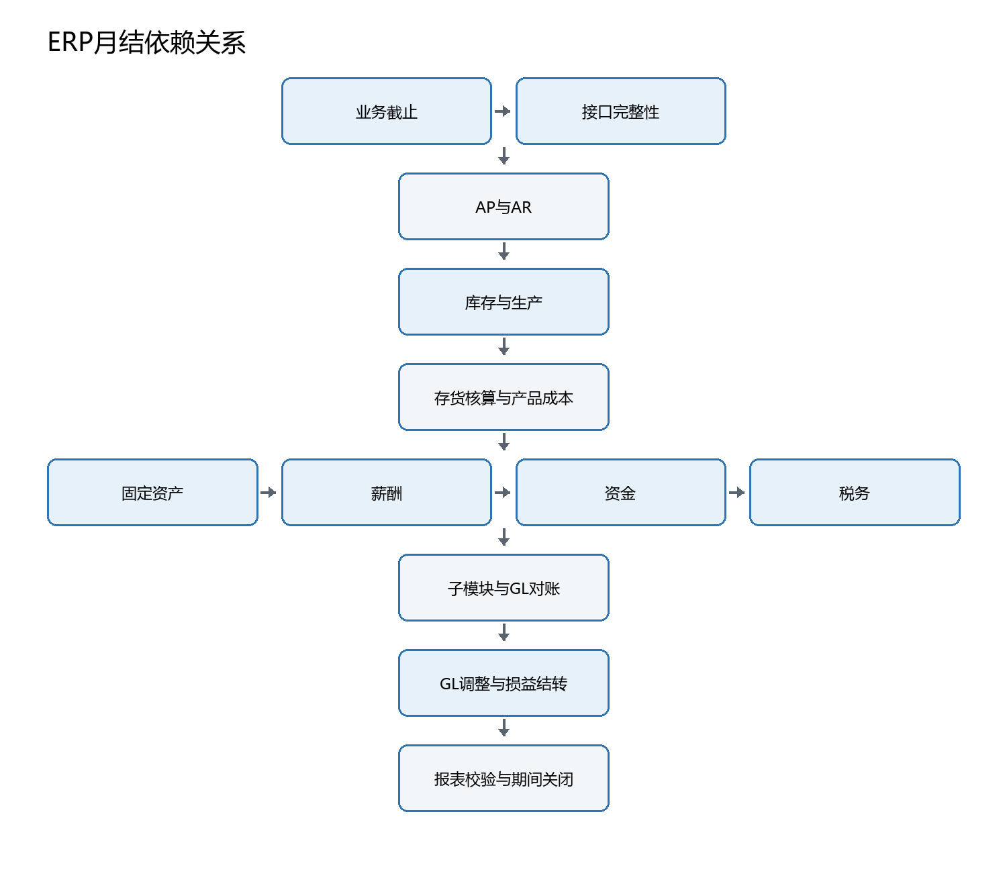
图14 ERP月结依赖关系。实际顺序应结合企业系统触发点和结账依赖确定。
序号 | 阶段 | 关键动作 | 计划时间 | 责任人 | 完成证据 | 主要风险
1 | 准备 | 发布月结日历并确认业务截止 | D-5 | 财务主管 | 组织范围、关键依赖、责任人和升级路径明确 | 遗漏模块或人员变动
2 | 业务截止 | 采购、销售、仓库、生产完成本期单据 | D0 | 业务负责人 | 未审核、草稿、在途、倒签单据形成清单 | 跨期、补单
3 | 接口完整性 | 核对OA、WMS、MES、HR、银行和发票接口 | D+1 | 总账与IT | 批次记录数、金额、成功数与源系统一致 | 漏传、重复、延迟
4 | 采购/AP | 收货暂估、发票匹配、付款核销 | D+2 | AP | 未开票收货和长期暂估已解释 | 暂估漏提或重复
5 | 销售/AR | 交付截止、收入、开票、收款认领 | D+2 | AR | 订单至收款单据链完整，未开票差异可解释 | 收入与开票混同
6 | 库存 | 完成所有收发存、盘点和异常数量处理 | D+2 | 仓库与成本 | 无未审核单据，负库存和零单价有处理结论 | 负库存影响计价
7 | 生产 | 完成领退料、报工、完工和在制数量确认 | D+3 | 生产与成本 | 未关闭工单有合理原因，产量和耗用已复核 | 工单漏报
8 | 存货成本 | 核算入库成本、在产品、完工及销售成本 | D+4 | 成本会计 | 异常单位成本、零成本、差异均已分析 | 结账顺序错误
9 | FA薪酬资金 | 折旧、工资接口、银行调节 | D+4 | 各模块会计 | 子模块运行成功并生成凭证 | 折旧或接口漏跑
10 | 税务及GL | 计提税费、预提摊销、重分类和损益结转 | D+5 | 总账与税务 | 凭证依据完整，期间及维度正确 | 用手工凭证掩盖源单错误
11 | 模块对账 | AR/AP/存货/成本/FA/薪酬/银行/税务与GL核对 | D+5 | 总账 | 差异为零或有书面桥接及后续计划 | 范围和截止不一致
12 | 报表与关闭 | 试算、报表勾稽、主管复核、关闭期间 | D+6 | 财务主管 | 报表通过勾稽，未完成事项获正式批准 | 过早关账或随意反结账

【财务主管复核点】主管不只查看“已结账”状态，还要检查未完成事项、异常金额、差异桥、接口批次和反结账申请。技术上能够关账，不代表会计和业务已完整关闭。

第15章 子模块与GL核对矩阵
模块 | GL范围 | 子模块报表 | 总账依据 | 统一口径 | 常见差异 | 排查路径 | 责任
AR | 应收账款、合同资产、合同负债相关明细 | 客户余额表、未清项、账龄、收款认领表 | 科目余额表及客户辅助账 | 同公司、币种、客户、截止日和过账状态 | 未过账开票、手工直接记AR控制科目、接口失败、核销日期错 | 先按公司和币种锁定差额，再按客户、单据状态及接口批次追踪 | AR负责人编制，总账复核
AP | 应付账款、暂估、预付款 | 供应商余额、未清项、收货未开票、付款未核销 | 科目余额表及供应商辅助账 | 区分财务应付与业务暂估 | 发票未过账、付款未清账、暂估口径不同、直接总账凭证 | 分财务应付和暂估两层核对，再查供应商和单据链 | AP编制，总账复核
Inventory | 原材料、在产品、产成品、发出商品 | 库存余额、存货核算余额、收发存 | 存货科目余额 | 数量截止、价值期间和组织范围一致 | 未记账单据、负库存、价格未取到、跨期补单、手工记存货 | 先查数量再查单价和价值，最后查凭证生成 | 成本会计编制，总账复核
Cost | 生产成本、制造费用、主营业务成本 | 工单成本、在产品、完工成本、差异分析 | 成本及损益科目 | 工单范围、成本中心、分配规则和结算状态一致 | 工单未关闭、报工遗漏、费用未归集、分配规则错 | 查未结工单、零成本工单、异常单位成本和分配日志 | 成本会计编制，主管复核
FA | 固定资产、累计折旧、减值、处置损益 | 资产价值表、折旧运行日志、资产变动表 | 固定资产相关科目 | 资产类别、公司、期间、折旧范围一致 | 卡片未过账、折旧未跑、直接GL、处置未同步 | 按资产类别对账，再追卡片、折旧运行和凭证号 | 资产会计编制，总账复核
Payroll | 应付职工薪酬及费用成本科目 | 工资汇总、社保个税、银行发薪表 | 薪酬明细科目和费用 | 人员范围、薪资期间、发放批次一致 | 离职人员未清、接口漏行、部门映射错、付款未核销 | 先核人数和总额，再核薪酬项目、成本中心和银行批次 | 薪酬编制，总账复核
Bank | 银行存款、其他货币资金 | 资金流水、支付批次、银行余额调节表 | 银行科目及账户辅助账 | 账户、币种、交易日期和价值日明确 | 回单未回传、失败付款已过账、手续费漏记、未知收款 | 逐账户调节，按银行流水号与ERP单据号匹配 | 资金编制，总账复核
Tax | 应交税费各明细 | 开票、收票、用途确认、申报底稿 | 应交税费明细账 | 明确账务口径、发票口径和申报口径差异 | 未开票收入、暂估、进项用途、转出、跨期更正 | 分销项、进项、转出、缴税逐层搭桥 | 税务编制，财务主管复核

核对前先统一公司、账簿、币种、截止时间、过账状态和控制科目范围。汇总差额确定后，依次下钻到客户或供应商、物料或资产、具体单据和会计凭证。余额相等也应检查是否存在同额错记、错误主体、错误维度或手工绕过子模块。

第16章 报表 期间关闭和错误更正
GL形成试算平衡表，再由科目和维度映射到财务报表。新增科目、报表版本、现金流量项目和重分类规则都可能导致账平但表错。报表复核包括资产负债表平衡、利润表与权益变动、现金及现金等价物勾稽、当期损益结转和重要科目变动分析。
错误类型 | 应在哪一层处理 | 处理原则
原始业务事实错误 | 业务源系统或ERP业务模块 | 按可追溯的冲销和重做流程修改源单，再让凭证随单据更新
主数据或系统配置错误 | 主数据/配置层 | 先停止错误扩散，IT或实施修复，财务验证受影响交易
接口遗漏或重复 | 接口和目标模块 | 按消息ID及批次补传或冲销，防止重跑形成重复
独立会计判断错误 | GL或相应子模块 | 按会计依据和审批做调整，记录期间及报表影响
报表列报映射错误 | 报表层 | 账务正确时修改取数或列报规则，不为报表位置机械调账

第四篇 主数据 接口 权限和异常

第17章 主数据治理
主数据治理包括申请、查重、审批、创建、变更、冻结和停用。业务部门通常拥有客户、供应商、物料和BOM的业务属性，财务拥有会计科目、税码、付款条件和财务视图，IT维护系统平台。任何关键字段变更都应有生效日、理由、批准人和操作日志。
【财务主管复核点】每月检查新增及变更供应商银行账户、异常税码、失效成本中心、重复物料和未经批准的BOM变更；每季度复核主数据权限和长期未使用记录。

第18章 接口 批处理和日志
接口控制不能只看“成功”标志。最少应核对源系统记录数和金额、目标系统成功数和金额、失败清单、重复清单、批次号及重跑记录。对于部分成功的批次，只补传失败记录；对状态未知的银行指令，必须先向银行查询，不能直接重发。
接口控制 | 目的 | 示例
唯一业务键 | 防止重复创建 | 源单号加行号、发票唯一标识、支付指令号
记录数控制 | 发现漏行和重复 | 源系统100行，目标成功99行、失败1行
金额控制 | 发现字段丢失或符号错误 | 工资应发和实发总额、报销批次金额
状态闭环 | 确认业务是否最终完成 | 发送、受理、成功、失败、退回
重跑审批 | 控制重复和期间影响 | 说明原因、范围、预期结果及回退方案

第19章 权限与职责分离
不相容职责 | 主要风险 | 优先控制 | 人员不足时的补偿控制
供应商账户维护与付款 | 篡改账户并转出资金 | 角色分离、账户变更独立回拨 | 财务负责人逐笔复核变更后首次付款
制单与审核过账 | 无独立检查的错误或舞弊 | 制单、审核、过账按权限拆分 | 金额限额、事后独立复核和日志
资产建卡与处置批准 | 虚构或私自处置资产 | 实物、卡片和处置审批分离 | 定期盘点和处置收入核对
期间关闭与反结账 | 操纵历史数据 | 反结账紧急权限和工单 | 修改前后报表快照及高层批准
系统管理员与业务审批 | 管理员直接改变业务结果 | 管理员只维护平台，业务变更走工单 | 管理员日志由独立人员复核

第20章 69项ERP常见异常问题库
每项异常都按现象、原因、检查数据、财务与IT分工、会计和月结影响、解决方案及预防控制展开。排查时先确认业务事实和源单，再检查主数据、接口、凭证和报表。

主数据

MD-001 供应商重复建档
项目 | 处理内容
可能原因 | 名称或税号检索规则不足
检查数据 | 供应商主数据、税号、银行账号和历史交易
处理人 | 业务负责人、模块会计；涉及配置或接口时由IT/实施顾问参与
财务处理 | 冻结重复编码，确定保留主记录并制定余额迁移方案
IT处理 | 仅在配置、接口、权限或批处理原因成立时处理；IT修改后由财务验证记录数、金额、凭证和对账结果。
会计影响 | 可能造成子模块、GL、报表或期间截止错误；金额和期间影响需逐笔量化。
是否影响月结 | 若影响本期完整性、成本、银行、税务或关键对账，则阻断对应模块最终关账。
预防控制 | 设置税号/账户重复校验和创建审批

MD-002 供应商收款账户被错误修改
项目 | 处理内容
可能原因 | 变更资料虚假或权限过度集中
检查数据 | 主数据变更日志、申请资料、银行账户首次付款验证
处理人 | 业务负责人、模块会计；涉及配置或接口时由IT/实施顾问参与
财务处理 | 立即暂停付款，独立回拨供应商并恢复正确账户
IT处理 | 仅在配置、接口、权限或批处理原因成立时处理；IT修改后由财务验证记录数、金额、凭证和对账结果。
会计影响 | 可能造成子模块、GL、报表或期间截止错误；金额和期间影响需逐笔量化。
是否影响月结 | 若影响本期完整性、成本、银行、税务或关键对账，则阻断对应模块最终关账。
预防控制 | 主数据维护与付款分离；账户变更二次验证

MD-003 客户信用额度未更新
项目 | 处理内容
可能原因 | 销售或信用管理未维护新评估结果
检查数据 | 客户信用主数据、逾期账龄、订单冻结日志
处理人 | 业务负责人、模块会计；涉及配置或接口时由IT/实施顾问参与
财务处理 | 由信用管理复核额度并释放或冻结订单
IT处理 | 仅在配置、接口、权限或批处理原因成立时处理；IT修改后由财务验证记录数、金额、凭证和对账结果。
会计影响 | 可能造成子模块、GL、报表或期间截止错误；金额和期间影响需逐笔量化。
是否影响月结 | 若影响本期完整性、成本、银行、税务或关键对账，则阻断对应模块最终关账。
预防控制 | 定期信用复评和超限审批

MD-004 物料计量单位错误
项目 | 处理内容
可能原因 | 基本单位和采购/生产单位换算配置错误
检查数据 | 物料主数据、PO、入库、领料及换算率
处理人 | 业务负责人、模块会计；涉及配置或接口时由IT/实施顾问参与
财务处理 | 停止后续交易，评估数量和价值影响后更正主数据及单据
IT处理 | 仅在配置、接口、权限或批处理原因成立时处理；IT修改后由财务验证记录数、金额、凭证和对账结果。
会计影响 | 可能造成子模块、GL、报表或期间截止错误；金额和期间影响需逐笔量化。
是否影响月结 | 若影响本期完整性、成本、银行、税务或关键对账，则阻断对应模块最终关账。
预防控制 | 计量单位变更审批和测试

MD-005 BOM用量或版本错误
项目 | 处理内容
可能原因 | 工程变更未生效或生效日期错误
检查数据 | BOM版本、ECN、工单展开和实际领料
处理人 | 业务负责人、模块会计；涉及配置或接口时由IT/实施顾问参与
财务处理 | 由工程确认正确版本；对受影响工单重新计算需求和成本
IT处理 | 仅在配置、接口、权限或批处理原因成立时处理；IT修改后由财务验证记录数、金额、凭证和对账结果。
会计影响 | 可能造成子模块、GL、报表或期间截止错误；金额和期间影响需逐笔量化。
是否影响月结 | 若影响本期完整性、成本、银行、税务或关键对账，则阻断对应模块最终关账。
预防控制 | BOM发布审批、有效期和版本冻结

MD-006 税码配置错误
项目 | 处理内容
可能原因 | 物料/客户/供应商默认税码或条件记录不正确
检查数据 | 主数据税码、交易凭证、发票和税务台账
处理人 | 业务负责人、模块会计；涉及配置或接口时由IT/实施顾问参与
财务处理 | 更正源单和发票；评估已申报数据并按规则更正
IT处理 | 仅在配置、接口、权限或批处理原因成立时处理；IT修改后由财务验证记录数、金额、凭证和对账结果。
会计影响 | 可能造成子模块、GL、报表或期间截止错误；金额和期间影响需逐笔量化。
是否影响月结 | 若影响本期完整性、成本、银行、税务或关键对账，则阻断对应模块最终关账。
预防控制 | 税码变更由税务复核，异常税率自动扫描

MD-007 会计科目映射错误
项目 | 处理内容
可能原因 | 自动记账规则配置错误或新增业务未测试
检查数据 | 业务类型、估价类、科目确定规则和生成凭证
处理人 | 业务负责人、模块会计；涉及配置或接口时由IT/实施顾问参与
财务处理 | IT/实施调整配置；财务冲销并重处理受影响单据
IT处理 | 仅在配置、接口、权限或批处理原因成立时处理；IT修改后由财务验证记录数、金额、凭证和对账结果。
会计影响 | 可能造成子模块、GL、报表或期间截止错误；金额和期间影响需逐笔量化。
是否影响月结 | 若影响本期完整性、成本、银行、税务或关键对账，则阻断对应模块最终关账。
预防控制 | 配置变更测试、审批和受影响清单

MD-008 成本中心或利润中心错误
项目 | 处理内容
可能原因 | 人员、物料或订单默认维度失效
检查数据 | 主数据、凭证行、组织和责任中心有效期
处理人 | 业务负责人、模块会计；涉及配置或接口时由IT/实施顾问参与
财务处理 | 在源模块更正可更正的维度；已关期按政策做重分类并保留桥接
IT处理 | 仅在配置、接口、权限或批处理原因成立时处理；IT修改后由财务验证记录数、金额、凭证和对账结果。
会计影响 | 可能造成子模块、GL、报表或期间截止错误；金额和期间影响需逐笔量化。
是否影响月结 | 若影响本期完整性、成本、银行、税务或关键对账，则阻断对应模块最终关账。
预防控制 | 有效期控制和月度异常维度检查

采购与应付

P2P-001 采购订单无法审批
项目 | 处理内容
可能原因 | 预算、权限、审批路线或必填字段不完整
检查数据 | PO状态、审批日志、预算占用和角色权限
处理人 | 业务负责人、模块会计；涉及配置或接口时由IT/实施顾问参与
财务处理 | 由采购补充字段；预算或权限问题转责任人处理
IT处理 | 仅在配置、接口、权限或批处理原因成立时处理；IT修改后由财务验证记录数、金额、凭证和对账结果。
会计影响 | 可能造成子模块、GL、报表或期间截止错误；金额和期间影响需逐笔量化。
是否影响月结 | 若影响本期完整性、成本、银行、税务或关键对账，则阻断对应模块最终关账。
预防控制 | 上线前测试审批路径，设置代理人

P2P-002 收货已完成但未生成会计凭证
项目 | 处理内容
可能原因 | 收货未触发价值更新、物料配置或接口失败
检查数据 | 收货单、物料凭证、会计凭证号、接口日志
处理人 | 业务负责人、模块会计；涉及配置或接口时由IT/实施顾问参与
财务处理 | 财务确认应否入账；配置/接口修复后重处理，禁止重复收货
IT处理 | 仅在配置、接口、权限或批处理原因成立时处理；IT修改后由财务验证记录数、金额、凭证和对账结果。
会计影响 | 可能造成子模块、GL、报表或期间截止错误；金额和期间影响需逐笔量化。
是否影响月结 | 若影响本期完整性、成本、银行、税务或关键对账，则阻断对应模块最终关账。
预防控制 | 每日收货无凭证报表

P2P-003 收货数量超过采购订单
项目 | 处理内容
可能原因 | 容差过宽、单位错误或未经批准超收
检查数据 | PO数量、收货历史、计量单位和容差配置
处理人 | 业务负责人、模块会计；涉及配置或接口时由IT/实施顾问参与
财务处理 | 仓库与采购确认真实数量，超收走补充审批或退货
IT处理 | 仅在配置、接口、权限或批处理原因成立时处理；IT修改后由财务验证记录数、金额、凭证和对账结果。
会计影响 | 可能造成子模块、GL、报表或期间截止错误；金额和期间影响需逐笔量化。
是否影响月结 | 若影响本期完整性、成本、银行、税务或关键对账，则阻断对应模块最终关账。
预防控制 | 超收容差和例外审批

P2P-004 发票无法三单匹配
项目 | 处理内容
可能原因 | 数量、价格、税额、主体或PO引用不一致
检查数据 | PO、收货、发票、容差和发票状态
处理人 | 业务负责人、模块会计；涉及配置或接口时由IT/实施顾问参与
财务处理 | 识别真实差异；错误发票退回，真实差异按授权批准
IT处理 | 仅在配置、接口、权限或批处理原因成立时处理；IT修改后由财务验证记录数、金额、凭证和对账结果。
会计影响 | 可能造成子模块、GL、报表或期间截止错误；金额和期间影响需逐笔量化。
是否影响月结 | 若影响本期完整性、成本、银行、税务或关键对账，则阻断对应模块最终关账。
预防控制 | 匹配差异分级和自动冻结

P2P-005 收货暂估长期未清
项目 | 处理内容
可能原因 | 供应商未开票、发票未关联收货或退货未处理
检查数据 | 未开票收货报表、PO历史、AP发票和退货单
处理人 | 业务负责人、模块会计；涉及配置或接口时由IT/实施顾问参与
财务处理 | 逐笔确认未到票、已到未匹配、退货或错单并处理
IT处理 | 仅在配置、接口、权限或批处理原因成立时处理；IT修改后由财务验证记录数、金额、凭证和对账结果。
会计影响 | 可能造成子模块、GL、报表或期间截止错误；金额和期间影响需逐笔量化。
是否影响月结 | 若影响本期完整性、成本、银行、税务或关键对账，则阻断对应模块最终关账。
预防控制 | 暂估账龄、采购责任人和关闭期限

P2P-006 发票重复过账
项目 | 处理内容
可能原因 | 查重键不足、接口重跑或不同人员重复录入
检查数据 | 发票代码号码、数电票标识、供应商、金额、凭证号
处理人 | 业务负责人、模块会计；涉及配置或接口时由IT/实施顾问参与
财务处理 | 冻结付款；冲销重复应付并确认进项税状态
IT处理 | 仅在配置、接口、权限或批处理原因成立时处理；IT修改后由财务验证记录数、金额、凭证和对账结果。
会计影响 | 可能造成子模块、GL、报表或期间截止错误；金额和期间影响需逐笔量化。
是否影响月结 | 若影响本期完整性、成本、银行、税务或关键对账，则阻断对应模块最终关账。
预防控制 | 发票唯一键和重复付款控制

P2P-007 付款成功但应付未核销
项目 | 处理内容
可能原因 | 付款单未选中发票、银行回传未触发清账
检查数据 | 付款批次、银行流水、付款凭证和供应商未清项
处理人 | 业务负责人、模块会计；涉及配置或接口时由IT/实施顾问参与
财务处理 | 在确认付款真实且唯一后执行清账，不重复支付
IT处理 | 仅在配置、接口、权限或批处理原因成立时处理；IT修改后由财务验证记录数、金额、凭证和对账结果。
会计影响 | 可能造成子模块、GL、报表或期间截止错误；金额和期间影响需逐笔量化。
是否影响月结 | 若影响本期完整性、成本、银行、税务或关键对账，则阻断对应模块最终关账。
预防控制 | 付款后未清项日报

P2P-008 付款失败但ERP已贷记银行
项目 | 处理内容
可能原因 | 银行状态回传失败或系统先记账后付款
检查数据 | 银行结果、支付指令、ERP付款状态和银行余额
处理人 | 业务负责人、模块会计；涉及配置或接口时由IT/实施顾问参与
财务处理 | 冲销或转入在途付款，待重新支付时使用新批次
IT处理 | 仅在配置、接口、权限或批处理原因成立时处理；IT修改后由财务验证记录数、金额、凭证和对账结果。
会计影响 | 可能造成子模块、GL、报表或期间截止错误；金额和期间影响需逐笔量化。
是否影响月结 | 若影响本期完整性、成本、银行、税务或关键对账，则阻断对应模块最终关账。
预防控制 | 只有成功状态形成最终银行过账；失败队列监控

销售与应收

O2C-001 销售订单被信用冻结
项目 | 处理内容
可能原因 | 客户超信用额度或逾期
检查数据 | 信用主数据、账龄、未清项和冻结原因
处理人 | 业务负责人、模块会计；涉及配置或接口时由IT/实施顾问参与
财务处理 | 信用管理评估后释放、要求收款或维持冻结
IT处理 | 仅在配置、接口、权限或批处理原因成立时处理；IT修改后由财务验证记录数、金额、凭证和对账结果。
会计影响 | 可能造成子模块、GL、报表或期间截止错误；金额和期间影响需逐笔量化。
是否影响月结 | 若影响本期完整性、成本、银行、税务或关键对账，则阻断对应模块最终关账。
预防控制 | 信用额度和例外批准

O2C-002 已发货但销售出库未过账
项目 | 处理内容
可能原因 | 仓库步骤未完成、接口失败或库存不足
检查数据 | 交货单、拣货状态、库存和接口日志
处理人 | 业务负责人、模块会计；涉及配置或接口时由IT/实施顾问参与
财务处理 | 仓库完成真实出库；接口恢复后重传，检查收入截止
IT处理 | 仅在配置、接口、权限或批处理原因成立时处理；IT修改后由财务验证记录数、金额、凭证和对账结果。
会计影响 | 可能造成子模块、GL、报表或期间截止错误；金额和期间影响需逐笔量化。
是否影响月结 | 若影响本期完整性、成本、银行、税务或关键对账，则阻断对应模块最终关账。
预防控制 | 发货未过账日报

O2C-003 销售出库没有成本
项目 | 处理内容
可能原因 | 存货未估价、成本未算或负库存
检查数据 | 出库单、物料价值、成本运行和库存时点
处理人 | 业务负责人、模块会计；涉及配置或接口时由IT/实施顾问参与
财务处理 | 先修复库存/成本源数据，再重新计价或按系统规则补充成本
IT处理 | 仅在配置、接口、权限或批处理原因成立时处理；IT修改后由财务验证记录数、金额、凭证和对账结果。
会计影响 | 可能造成子模块、GL、报表或期间截止错误；金额和期间影响需逐笔量化。
是否影响月结 | 若影响本期完整性、成本、银行、税务或关键对账，则阻断对应模块最终关账。
预防控制 | 禁止零成本出库未解释

O2C-004 收入已确认但应收未生成
项目 | 处理内容
可能原因 | 收入接口与AR接口不同步或开票单失败
检查数据 | 收入凭证、开票单、AR单据和接口批次
处理人 | 业务负责人、模块会计；涉及配置或接口时由IT/实施顾问参与
财务处理 | 确认合同和开票状态；修复接口并避免手工重复应收
IT处理 | 仅在配置、接口、权限或批处理原因成立时处理；IT修改后由财务验证记录数、金额、凭证和对账结果。
会计影响 | 可能造成子模块、GL、报表或期间截止错误；金额和期间影响需逐笔量化。
是否影响月结 | 若影响本期完整性、成本、银行、税务或关键对账，则阻断对应模块最终关账。
预防控制 | 收入与AR桥接报表

O2C-005 发票红冲但应收未冲销
项目 | 处理内容
可能原因 | 发票平台与ERP状态不同步
检查数据 | 红字信息、原发票、AR未清项和接口日志
处理人 | 业务负责人、模块会计；涉及配置或接口时由IT/实施顾问参与
财务处理 | 按真实退货/折让处理AR及收入税额，建立红蓝关联
IT处理 | 仅在配置、接口、权限或批处理原因成立时处理；IT修改后由财务验证记录数、金额、凭证和对账结果。
会计影响 | 可能造成子模块、GL、报表或期间截止错误；金额和期间影响需逐笔量化。
是否影响月结 | 若影响本期完整性、成本、银行、税务或关键对账，则阻断对应模块最终关账。
预防控制 | 红字发票日对账

O2C-006 客户收款长期未认领
项目 | 处理内容
可能原因 | 银行摘要不足、第三方付款或客户通知缺失
检查数据 | 银行流水、付款方、客户通知和未清项
处理人 | 业务负责人、模块会计；涉及配置或接口时由IT/实施顾问参与
财务处理 | 联系销售/客户确认；未确认前挂合适过渡科目并持续追踪
IT处理 | 仅在配置、接口、权限或批处理原因成立时处理；IT修改后由财务验证记录数、金额、凭证和对账结果。
会计影响 | 可能造成子模块、GL、报表或期间截止错误；金额和期间影响需逐笔量化。
是否影响月结 | 若影响本期完整性、成本、银行、税务或关键对账，则阻断对应模块最终关账。
预防控制 | 收款认领SLA和客户付款附言要求

O2C-007 收款核销到错误客户
项目 | 处理内容
可能原因 | 人工认领错误或集团客户主体混淆
检查数据 | 收款单、银行付款方、被核销发票和客户关系
处理人 | 业务负责人、模块会计；涉及配置或接口时由IT/实施顾问参与
财务处理 | 撤销错误清账并按正确客户重清；评估跨公司代付证据
IT处理 | 仅在配置、接口、权限或批处理原因成立时处理；IT修改后由财务验证记录数、金额、凭证和对账结果。
会计影响 | 可能造成子模块、GL、报表或期间截止错误；金额和期间影响需逐笔量化。
是否影响月结 | 若影响本期完整性、成本、银行、税务或关键对账，则阻断对应模块最终关账。
预防控制 | 大额和第三方收款二次复核

库存生产与成本

COST-001 库存出现负数
项目 | 处理内容
可能原因 | 先出后入、跨期补单、仓库错误或接口延迟
检查数据 | 物料收发明细、单据日期、过账日期和接口时间
处理人 | 业务负责人、模块会计；涉及配置或接口时由IT/实施顾问参与
财务处理 | 还原实物流；在源单修正时点和数量，重新核算受影响期间
IT处理 | 仅在配置、接口、权限或批处理原因成立时处理；IT修改后由财务验证记录数、金额、凭证和对账结果。
会计影响 | 可能造成子模块、GL、报表或期间截止错误；金额和期间影响需逐笔量化。
是否影响月结 | 若影响本期完整性、成本、银行、税务或关键对账，则阻断对应模块最终关账。
预防控制 | 关闭前负库存清单

COST-002 物料出现零成本
项目 | 处理内容
可能原因 | 入库未估价、成本来源缺失或免费样品处理不清
检查数据 | 入库单、采购价格、标准成本、成本运行日志
处理人 | 业务负责人、模块会计；涉及配置或接口时由IT/实施顾问参与
财务处理 | 确定真实成本来源；按系统规则重估，免费取得需有会计政策
IT处理 | 仅在配置、接口、权限或批处理原因成立时处理；IT修改后由财务验证记录数、金额、凭证和对账结果。
会计影响 | 可能造成子模块、GL、报表或期间截止错误；金额和期间影响需逐笔量化。
是否影响月结 | 若影响本期完整性、成本、银行、税务或关键对账，则阻断对应模块最终关账。
预防控制 | 零成本物料阻断或审批

COST-003 库存数量与WMS不一致
项目 | 处理内容
可能原因 | 接口漏传、重复传输、盘点未同步或单位差异
检查数据 | WMS流水、ERP收发存、接口批次和盘点单
处理人 | 业务负责人、模块会计；涉及配置或接口时由IT/实施顾问参与
财务处理 | 按单据号和时间定位差异；修复接口后重传或冲销重复
IT处理 | 仅在配置、接口、权限或批处理原因成立时处理；IT修改后由财务验证记录数、金额、凭证和对账结果。
会计影响 | 可能造成子模块、GL、报表或期间截止错误；金额和期间影响需逐笔量化。
是否影响月结 | 若影响本期完整性、成本、银行、税务或关键对账，则阻断对应模块最终关账。
预防控制 | 每日记录数与数量控制总数

COST-004 存货模块与GL不一致
项目 | 处理内容
可能原因 | 未生成凭证、直接GL凭证、期间或范围不同
检查数据 | 存货余额、凭证生成情况、GL明细和期间状态
处理人 | 业务负责人、模块会计；涉及配置或接口时由IT/实施顾问参与
财务处理 | 先统一范围；补生成或冲销错误凭证；限制直接记控制科目
IT处理 | 仅在配置、接口、权限或批处理原因成立时处理；IT修改后由财务验证记录数、金额、凭证和对账结果。
会计影响 | 可能造成子模块、GL、报表或期间截止错误；金额和期间影响需逐笔量化。
是否影响月结 | 若影响本期完整性、成本、银行、税务或关键对账，则阻断对应模块最终关账。
预防控制 | 月度自动对账及控制科目限制

COST-005 领料记到错误工单
项目 | 处理内容
可能原因 | 扫码或选择错误，生产订单标识不清
检查数据 | 领料单、工单、MES记录和实际产线
处理人 | 业务负责人、模块会计；涉及配置或接口时由IT/实施顾问参与
财务处理 | 退回错误工单并按正确工单重领；已结工单按政策处理
IT处理 | 仅在配置、接口、权限或批处理原因成立时处理；IT修改后由财务验证记录数、金额、凭证和对账结果。
会计影响 | 可能造成子模块、GL、报表或期间截止错误；金额和期间影响需逐笔量化。
是否影响月结 | 若影响本期完整性、成本、银行、税务或关键对账，则阻断对应模块最终关账。
预防控制 | 条码校验工位和物料适用性

COST-006 工单报工遗漏
项目 | 处理内容
可能原因 | MES未回传、车间未报或批任务失败
检查数据 | MES产量、ERP报工、完工入库和接口日志
处理人 | 业务负责人、模块会计；涉及配置或接口时由IT/实施顾问参与
财务处理 | 补齐真实报工并重新成本计算
IT处理 | 仅在配置、接口、权限或批处理原因成立时处理；IT修改后由财务验证记录数、金额、凭证和对账结果。
会计影响 | 可能造成子模块、GL、报表或期间截止错误；金额和期间影响需逐笔量化。
是否影响月结 | 若影响本期完整性、成本、银行、税务或关键对账，则阻断对应模块最终关账。
预防控制 | 班次报工完整性检查

COST-007 完工数量大于报工数量
项目 | 处理内容
可能原因 | 重复入库、单位换算或人工绕过来源
检查数据 | 生产入库、报工、工单数量和单位
处理人 | 业务负责人、模块会计；涉及配置或接口时由IT/实施顾问参与
财务处理 | 冲销重复/错误入库，按真实数量重做
IT处理 | 仅在配置、接口、权限或批处理原因成立时处理；IT修改后由财务验证记录数、金额、凭证和对账结果。
会计影响 | 可能造成子模块、GL、报表或期间截止错误；金额和期间影响需逐笔量化。
是否影响月结 | 若影响本期完整性、成本、银行、税务或关键对账，则阻断对应模块最终关账。
预防控制 | 来源单控制和超量容差

COST-008 工单长期未关闭
项目 | 处理内容
可能原因 | 尾料、在制、差异或业务状态未清
检查数据 | 工单状态、在制、领退料、报工和结算日志
处理人 | 业务负责人、模块会计；涉及配置或接口时由IT/实施顾问参与
财务处理 | 生产确认是否完结；处理尾料和差异后技术/财务关闭
IT处理 | 仅在配置、接口、权限或批处理原因成立时处理；IT修改后由财务验证记录数、金额、凭证和对账结果。
会计影响 | 可能造成子模块、GL、报表或期间截止错误；金额和期间影响需逐笔量化。
是否影响月结 | 若影响本期完整性、成本、银行、税务或关键对账，则阻断对应模块最终关账。
预防控制 | 工单账龄和关闭责任人

COST-009 制造费用未完整归集
项目 | 处理内容
可能原因 | 折旧、工资、水电或AP截止遗漏
检查数据 | 制造费用科目、成本中心、接口和预提底稿
处理人 | 业务负责人、模块会计；涉及配置或接口时由IT/实施顾问参与
财务处理 | 补记真实费用并重新分配；避免无依据倒挤
IT处理 | 仅在配置、接口、权限或批处理原因成立时处理；IT修改后由财务验证记录数、金额、凭证和对账结果。
会计影响 | 可能造成子模块、GL、报表或期间截止错误；金额和期间影响需逐笔量化。
是否影响月结 | 若影响本期完整性、成本、银行、税务或关键对账，则阻断对应模块最终关账。
预防控制 | 成本结算前费用完整性清单

COST-010 制造费用无法分配
项目 | 处理内容
可能原因 | 分配基础为零、成本中心或规则失效
检查数据 | 分配循环、工时产量、成本中心和错误日志
处理人 | 业务负责人、模块会计；涉及配置或接口时由IT/实施顾问参与
财务处理 | 修复基础数据或规则后重跑；保存前后结果
IT处理 | 仅在配置、接口、权限或批处理原因成立时处理；IT修改后由财务验证记录数、金额、凭证和对账结果。
会计影响 | 可能造成子模块、GL、报表或期间截止错误；金额和期间影响需逐笔量化。
是否影响月结 | 若影响本期完整性、成本、银行、税务或关键对账，则阻断对应模块最终关账。
预防控制 | 规则变更测试和零基础预警

COST-011 产品单位成本异常波动
项目 | 处理内容
可能原因 | BOM、价格、产量、在制或费用分配异常
检查数据 | 单位成本趋势、量价差、工单成本和BOM版本
处理人 | 业务负责人、模块会计；涉及配置或接口时由IT/实施顾问参与
财务处理 | 逐层拆分材料量价、人工效率、费用吸收和在制影响
IT处理 | 仅在配置、接口、权限或批处理原因成立时处理；IT修改后由财务验证记录数、金额、凭证和对账结果。
会计影响 | 可能造成子模块、GL、报表或期间截止错误；金额和期间影响需逐笔量化。
是否影响月结 | 若影响本期完整性、成本、银行、税务或关键对账，则阻断对应模块最终关账。
预防控制 | 异常阈值和主管解释

COST-012 成本计算或工单结算失败
项目 | 处理内容
可能原因 | 前置模块未完成、对象状态错误或配置缺失
检查数据 | 成本运行日志、未结工单、结算规则和期间
处理人 | 业务负责人、模块会计；涉及配置或接口时由IT/实施顾问参与
财务处理 | 按错误日志修复源对象再重跑；禁止直接手工结平
IT处理 | 仅在配置、接口、权限或批处理原因成立时处理；IT修改后由财务验证记录数、金额、凭证和对账结果。
会计影响 | 可能造成子模块、GL、报表或期间截止错误；金额和期间影响需逐笔量化。
是否影响月结 | 若影响本期完整性、成本、银行、税务或关键对账，则阻断对应模块最终关账。
预防控制 | 月结依赖检查和试运行

费用资产与薪酬

EFP-001 同一电子发票重复报销
项目 | 处理内容
可能原因 | 员工重复提交或系统查重范围不足
检查数据 | 发票唯一标识、报销单、付款记录和影像
处理人 | 业务负责人、模块会计；涉及配置或接口时由IT/实施顾问参与
财务处理 | 冻结未付款单；已付款则追回应收并冲销重复费用
IT处理 | 仅在配置、接口、权限或批处理原因成立时处理；IT修改后由财务验证记录数、金额、凭证和对账结果。
会计影响 | 可能造成子模块、GL、报表或期间截止错误；金额和期间影响需逐笔量化。
是否影响月结 | 若影响本期完整性、成本、银行、税务或关键对账，则阻断对应模块最终关账。
预防控制 | 全公司跨期间发票查重

EFP-002 报销费用进错成本中心
项目 | 处理内容
可能原因 | 员工默认部门错误或审批未核验
检查数据 | 报销单、员工部门、项目和凭证明细
处理人 | 业务负责人、模块会计；涉及配置或接口时由IT/实施顾问参与
财务处理 | 在费用源单可更正时源端处理；关期后按批准重分类
IT处理 | 仅在配置、接口、权限或批处理原因成立时处理；IT修改后由财务验证记录数、金额、凭证和对账结果。
会计影响 | 可能造成子模块、GL、报表或期间截止错误；金额和期间影响需逐笔量化。
是否影响月结 | 若影响本期完整性、成本、银行、税务或关键对账，则阻断对应模块最终关账。
预防控制 | 成本中心由业务主管确认

EFP-003 费用报销已付款但员工往来未核销
项目 | 处理内容
可能原因 | 付款接口未清账或报销单未关联
检查数据 | 报销应付款、付款单、银行流水和员工未清项
处理人 | 业务负责人、模块会计；涉及配置或接口时由IT/实施顾问参与
财务处理 | 确认唯一付款后执行清账
IT处理 | 仅在配置、接口、权限或批处理原因成立时处理；IT修改后由财务验证记录数、金额、凭证和对账结果。
会计影响 | 可能造成子模块、GL、报表或期间截止错误；金额和期间影响需逐笔量化。
是否影响月结 | 若影响本期完整性、成本、银行、税务或关键对账，则阻断对应模块最终关账。
预防控制 | 付款后员工未清项日报

EFP-004 资产已投入使用但未建卡
项目 | 处理内容
可能原因 | 验收信息未传财务或CIP清理不及时
检查数据 | 验收单、设备使用记录、AP发票、CIP和资产卡片
处理人 | 业务负责人、模块会计；涉及配置或接口时由IT/实施顾问参与
财务处理 | 判断达到可使用日期，补建卡及折旧并评估跨期影响
IT处理 | 仅在配置、接口、权限或批处理原因成立时处理；IT修改后由财务验证记录数、金额、凭证和对账结果。
会计影响 | 可能造成子模块、GL、报表或期间截止错误；金额和期间影响需逐笔量化。
是否影响月结 | 若影响本期完整性、成本、银行、税务或关键对账，则阻断对应模块最终关账。
预防控制 | 验收转固清单和CIP账龄

EFP-005 固定资产重复建卡
项目 | 处理内容
可能原因 | AP接口与手工建卡并行或资产拆分规则不清
检查数据 | 发票、验收、资产标签、卡片和凭证
处理人 | 业务负责人、模块会计；涉及配置或接口时由IT/实施顾问参与
财务处理 | 保留正确卡片，按程序冲销重复卡片及折旧
IT处理 | 仅在配置、接口、权限或批处理原因成立时处理；IT修改后由财务验证记录数、金额、凭证和对账结果。
会计影响 | 可能造成子模块、GL、报表或期间截止错误；金额和期间影响需逐笔量化。
是否影响月结 | 若影响本期完整性、成本、银行、税务或关键对账，则阻断对应模块最终关账。
预防控制 | 发票/资产标签唯一关联

EFP-006 固定资产折旧未运行或未过账
项目 | 处理内容
可能原因 | 期间状态、运行错误、凭证生成失败
检查数据 | 折旧日志、资产价值表、会计凭证和期间
处理人 | 业务负责人、模块会计；涉及配置或接口时由IT/实施顾问参与
财务处理 | 修复错误后重新运行/过账，复核部门费用
IT处理 | 仅在配置、接口、权限或批处理原因成立时处理；IT修改后由财务验证记录数、金额、凭证和对账结果。
会计影响 | 可能造成子模块、GL、报表或期间截止错误；金额和期间影响需逐笔量化。
是否影响月结 | 若影响本期完整性、成本、银行、税务或关键对账，则阻断对应模块最终关账。
预防控制 | 月结折旧成功状态和总额复核

EFP-007 工资接口漏行或重复
项目 | 处理内容
可能原因 | 人员范围、批次过滤、接口重跑或离职状态错误
检查数据 | HR工资人数、接口记录、凭证行和银行发薪
处理人 | 业务负责人、模块会计；涉及配置或接口时由IT/实施顾问参与
财务处理 | 锁定批次，补漏或冲重复；逐项核应付职工薪酬
IT处理 | 仅在配置、接口、权限或批处理原因成立时处理；IT修改后由财务验证记录数、金额、凭证和对账结果。
会计影响 | 可能造成子模块、GL、报表或期间截止错误；金额和期间影响需逐笔量化。
是否影响月结 | 若影响本期完整性、成本、银行、税务或关键对账，则阻断对应模块最终关账。
预防控制 | 人数、项目和总额三项控制总数

银行与税务

BT-001 银企直连指令重复发送
项目 | 处理内容
可能原因 | 超时后人工重发而原指令已受理
检查数据 | 指令唯一号、银行状态、付款批次和流水
处理人 | 业务负责人、模块会计；涉及配置或接口时由IT/实施顾问参与
财务处理 | 立即向银行查询；冻结再次付款；重复支付启动追款
IT处理 | 仅在配置、接口、权限或批处理原因成立时处理；IT修改后由财务验证记录数、金额、凭证和对账结果。
会计影响 | 可能造成子模块、GL、报表或期间截止错误；金额和期间影响需逐笔量化。
是否影响月结 | 若影响本期完整性、成本、银行、税务或关键对账，则阻断对应模块最终关账。
预防控制 | 幂等键、未知状态禁止盲目重发

BT-002 银行手续费漏记
项目 | 处理内容
可能原因 | 回单接口不含费用或摘要匹配失败
检查数据 | 银行流水、回单、ERP银行明细
处理人 | 业务负责人、模块会计；涉及配置或接口时由IT/实施顾问参与
财务处理 | 补记手续费并纳入银行调节
IT处理 | 仅在配置、接口、权限或批处理原因成立时处理；IT修改后由财务验证记录数、金额、凭证和对账结果。
会计影响 | 可能造成子模块、GL、报表或期间截止错误；金额和期间影响需逐笔量化。
是否影响月结 | 若影响本期完整性、成本、银行、税务或关键对账，则阻断对应模块最终关账。
预防控制 | 自动规则加月末完整性检查

BT-003 利息收入未入账
项目 | 处理内容
可能原因 | 银行流水未导入或自动规则缺失
检查数据 | 银行对账单、流水接口和利息回单
处理人 | 业务负责人、模块会计；涉及配置或接口时由IT/实施顾问参与
财务处理 | 补记利息及相关税务处理
IT处理 | 仅在配置、接口、权限或批处理原因成立时处理；IT修改后由财务验证记录数、金额、凭证和对账结果。
会计影响 | 可能造成子模块、GL、报表或期间截止错误；金额和期间影响需逐笔量化。
是否影响月结 | 若影响本期完整性、成本、银行、税务或关键对账，则阻断对应模块最终关账。
预防控制 | 银行账户逐户月结

BT-004 银行余额调节表长期未清项目
项目 | 处理内容
可能原因 | 错账、重复账、未达或责任人缺失
检查数据 | 调节表账龄、银行流水、凭证和原始回单
处理人 | 业务负责人、模块会计；涉及配置或接口时由IT/实施顾问参与
财务处理 | 逐项定性并更正；真实未达持续跟踪，不能长期滚动
IT处理 | 仅在配置、接口、权限或批处理原因成立时处理；IT修改后由财务验证记录数、金额、凭证和对账结果。
会计影响 | 可能造成子模块、GL、报表或期间截止错误；金额和期间影响需逐笔量化。
是否影响月结 | 若影响本期完整性、成本、银行、税务或关键对账，则阻断对应模块最终关账。
预防控制 | 未达账龄阈值和主管复核

BT-005 进项发票已入账但税务用途确认遗漏
项目 | 处理内容
可能原因 | ERP与发票平台无闭环或状态未同步
检查数据 | 进项税明细、发票平台状态和申报底稿
处理人 | 业务负责人、模块会计；涉及配置或接口时由IT/实施顾问参与
财务处理 | 判断是否仍可按规则处理；更正台账和后续申报
IT处理 | 仅在配置、接口、权限或批处理原因成立时处理；IT修改后由财务验证记录数、金额、凭证和对账结果。
会计影响 | 可能造成子模块、GL、报表或期间截止错误；金额和期间影响需逐笔量化。
是否影响月结 | 若影响本期完整性、成本、银行、税务或关键对账，则阻断对应模块最终关账。
预防控制 | 进项账票申报三方核对

BT-006 销项开票与ERP收入不一致
项目 | 处理内容
可能原因 | 未开票收入、预收开票、红冲或接口差异
检查数据 | 销售台账、收入明细、开票清单、销项税和申报表
处理人 | 业务负责人、模块会计；涉及配置或接口时由IT/实施顾问参与
财务处理 | 按业务实质编制差异桥，分别处理账务与申报
IT处理 | 仅在配置、接口、权限或批处理原因成立时处理；IT修改后由财务验证记录数、金额、凭证和对账结果。
会计影响 | 可能造成子模块、GL、报表或期间截止错误；金额和期间影响需逐笔量化。
是否影响月结 | 若影响本期完整性、成本、银行、税务或关键对账，则阻断对应模块最终关账。
预防控制 | 月度收入—开票—申报桥接

BT-007 应交税费与申报表不一致
项目 | 处理内容
可能原因 | 口径、期间、未开票、转出或缴税凭证差异
检查数据 | 应交税费明细、申报表、完税回单和税务底稿
处理人 | 业务负责人、模块会计；涉及配置或接口时由IT/实施顾问参与
财务处理 | 按税种和明细科目逐层核对，形成可结转差异表
IT处理 | 仅在配置、接口、权限或批处理原因成立时处理；IT修改后由财务验证记录数、金额、凭证和对账结果。
会计影响 | 可能造成子模块、GL、报表或期间截止错误；金额和期间影响需逐笔量化。
是否影响月结 | 若影响本期完整性、成本、银行、税务或关键对账，则阻断对应模块最终关账。
预防控制 | 申报前后双重复核

接口与批处理

IF-001 接口批次部分成功
项目 | 处理内容
可能原因 | 单条数据校验失败但批次未整体回滚
检查数据 | 源系统总数、成功/失败清单、目标单据和日志
处理人 | 业务负责人、模块会计；涉及配置或接口时由IT/实施顾问参与
财务处理 | 只补传失败记录，先确认系统是否支持部分重跑
IT处理 | 仅在配置、接口、权限或批处理原因成立时处理；IT修改后由财务验证记录数、金额、凭证和对账结果。
会计影响 | 可能造成子模块、GL、报表或期间截止错误；金额和期间影响需逐笔量化。
是否影响月结 | 若影响本期完整性、成本、银行、税务或关键对账，则阻断对应模块最终关账。
预防控制 | 记录数和金额双控制

IF-002 接口数据重复
项目 | 处理内容
可能原因 | 超时重试无唯一键或人工重复触发
检查数据 | 源单号、接口消息ID、目标单据和凭证
处理人 | 业务负责人、模块会计；涉及配置或接口时由IT/实施顾问参与
财务处理 | 冻结后续处理，识别并冲销重复目标记录
IT处理 | 仅在配置、接口、权限或批处理原因成立时处理；IT修改后由财务验证记录数、金额、凭证和对账结果。
会计影响 | 可能造成子模块、GL、报表或期间截止错误；金额和期间影响需逐笔量化。
是否影响月结 | 若影响本期完整性、成本、银行、税务或关键对账，则阻断对应模块最终关账。
预防控制 | 接口幂等和重复消息监控

IF-003 业务单据完成但GL没有数据
项目 | 处理内容
可能原因 | 子模块未生成凭证、凭证未过账或接口失败
检查数据 | 业务单据、凭证生成情况、会计凭证状态和日志
处理人 | 业务负责人、模块会计；涉及配置或接口时由IT/实施顾问参与
财务处理 | 按链路定位；补生成或过账，避免手工重复
IT处理 | 仅在配置、接口、权限或批处理原因成立时处理；IT修改后由财务验证记录数、金额、凭证和对账结果。
会计影响 | 可能造成子模块、GL、报表或期间截止错误；金额和期间影响需逐笔量化。
是否影响月结 | 若影响本期完整性、成本、银行、税务或关键对账，则阻断对应模块最终关账。
预防控制 | 业务完成至GL完整性报表

IF-004 批处理任务未执行
项目 | 处理内容
可能原因 | 调度停用、服务器故障、节假日参数或依赖失败
检查数据 | 任务计划、运行日志、依赖任务和通知
处理人 | 业务负责人、模块会计；涉及配置或接口时由IT/实施顾问参与
财务处理 | 评估补跑顺序与期间影响，批准后执行
IT处理 | 仅在配置、接口、权限或批处理原因成立时处理；IT修改后由财务验证记录数、金额、凭证和对账结果。
会计影响 | 可能造成子模块、GL、报表或期间截止错误；金额和期间影响需逐笔量化。
是否影响月结 | 若影响本期完整性、成本、银行、税务或关键对账，则阻断对应模块最终关账。
预防控制 | 失败通知、值班和任务依赖图

IF-005 接口重跑后金额翻倍
项目 | 处理内容
可能原因 | 重跑未清除前次成功数据或唯一控制失效
检查数据 | 批次、源单号、凭证号和金额控制总数
处理人 | 业务负责人、模块会计；涉及配置或接口时由IT/实施顾问参与
财务处理 | 停止下游付款/报表；冲销重复并修复重跑机制
IT处理 | 仅在配置、接口、权限或批处理原因成立时处理；IT修改后由财务验证记录数、金额、凭证和对账结果。
会计影响 | 可能造成子模块、GL、报表或期间截止错误；金额和期间影响需逐笔量化。
是否影响月结 | 若影响本期完整性、成本、银行、税务或关键对账，则阻断对应模块最终关账。
预防控制 | 重跑前模拟和批准

IF-006 接口字段截断或乱码
项目 | 处理内容
可能原因 | 字段长度、编码或映射不一致
检查数据 | 接口报文、字段映射、目标值和错误日志
处理人 | 业务负责人、模块会计；涉及配置或接口时由IT/实施顾问参与
财务处理 | IT修复映射；财务确认会计字段未失真并重传
IT处理 | 仅在配置、接口、权限或批处理原因成立时处理；IT修改后由财务验证记录数、金额、凭证和对账结果。
会计影响 | 可能造成子模块、GL、报表或期间截止错误；金额和期间影响需逐笔量化。
是否影响月结 | 若影响本期完整性、成本、银行、税务或关键对账，则阻断对应模块最终关账。
预防控制 | 接口字典和版本测试

总账月结与报表

GL-001 存在大量未过账凭证
项目 | 处理内容
可能原因 | 审批未完成、错误未解决或批量任务未执行
检查数据 | 凭证状态、创建人、来源、日期和错误原因
处理人 | 业务负责人、模块会计；涉及配置或接口时由IT/实施顾问参与
财务处理 | 按来源和重要性清理；无依据凭证不得强行过账
IT处理 | 仅在配置、接口、权限或批处理原因成立时处理；IT修改后由财务验证记录数、金额、凭证和对账结果。
会计影响 | 可能造成子模块、GL、报表或期间截止错误；金额和期间影响需逐笔量化。
是否影响月结 | 若影响本期完整性、成本、银行、税务或关键对账，则阻断对应模块最终关账。
预防控制 | 月结前未过账清单和责任期限

GL-002 凭证期间错误
项目 | 处理内容
可能原因 | 业务日期、过账日期或开放期间选择错误
检查数据 | 原始单据、凭证日期、过账日期和期间
处理人 | 业务负责人、模块会计；涉及配置或接口时由IT/实施顾问参与
财务处理 | 冲销后按正确期间重做；跨期按重要性和政策处理
IT处理 | 仅在配置、接口、权限或批处理原因成立时处理；IT修改后由财务验证记录数、金额、凭证和对账结果。
会计影响 | 可能造成子模块、GL、报表或期间截止错误；金额和期间影响需逐笔量化。
是否影响月结 | 若影响本期完整性、成本、银行、税务或关键对账，则阻断对应模块最终关账。
预防控制 | 日期字段提示和期间权限

GL-003 手工凭证直接记控制科目
项目 | 处理内容
可能原因 | 权限或流程允许绕过AR/AP/FA/库存子模块
检查数据 | 控制科目明细、凭证来源和辅助核算
处理人 | 业务负责人、模块会计；涉及配置或接口时由IT/实施顾问参与
财务处理 | 评估是否能在子模块重做；冲销手工凭证并恢复一致
IT处理 | 仅在配置、接口、权限或批处理原因成立时处理；IT修改后由财务验证记录数、金额、凭证和对账结果。
会计影响 | 可能造成子模块、GL、报表或期间截止错误；金额和期间影响需逐笔量化。
是否影响月结 | 若影响本期完整性、成本、银行、税务或关键对账，则阻断对应模块最终关账。
预防控制 | 限制控制科目手工过账

GL-004 借贷平衡但辅助核算缺失
项目 | 处理内容
可能原因 | 科目未强制维度或接口映射漏字段
检查数据 | 凭证行、科目设置、客户供应商和成本中心
处理人 | 业务负责人、模块会计；涉及配置或接口时由IT/实施顾问参与
财务处理 | 补充/冲销重做缺失维度，评估报表和对账影响
IT处理 | 仅在配置、接口、权限或批处理原因成立时处理；IT修改后由财务验证记录数、金额、凭证和对账结果。
会计影响 | 可能造成子模块、GL、报表或期间截止错误；金额和期间影响需逐笔量化。
是否影响月结 | 若影响本期完整性、成本、银行、税务或关键对账，则阻断对应模块最终关账。
预防控制 | 必输字段和接口校验

GL-005 反结账后历史数据被修改
项目 | 处理内容
可能原因 | 权限过宽、变更无工单或补单直接改历史
检查数据 | 期间日志、操作日志、修改前后单据和报表
处理人 | 业务负责人、模块会计；涉及配置或接口时由IT/实施顾问参与
财务处理 | 恢复审计轨迹，重新执行受影响模块和报表，主管批准
IT处理 | 仅在配置、接口、权限或批处理原因成立时处理；IT修改后由财务验证记录数、金额、凭证和对账结果。
会计影响 | 可能造成子模块、GL、报表或期间截止错误；金额和期间影响需逐笔量化。
是否影响月结 | 若影响本期完整性、成本、银行、税务或关键对账，则阻断对应模块最终关账。
预防控制 | 反结账紧急权限和前后快照

GL-006 总账已关但子模块仍可过账
项目 | 处理内容
可能原因 | 期间控制不同步或子模块期间未关闭
检查数据 | 各模块期间状态、晚入账单据和凭证日期
处理人 | 业务负责人、模块会计；涉及配置或接口时由IT/实施顾问参与
财务处理 | 锁定交易并评估漏入报表；按批准流程补记或重开
IT处理 | 仅在配置、接口、权限或批处理原因成立时处理；IT修改后由财务验证记录数、金额、凭证和对账结果。
会计影响 | 可能造成子模块、GL、报表或期间截止错误；金额和期间影响需逐笔量化。
是否影响月结 | 若影响本期完整性、成本、银行、税务或关键对账，则阻断对应模块最终关账。
预防控制 | 统一期间日历和关账检查

GL-007 新增科目未进入财务报表
项目 | 处理内容
可能原因 | 报表映射未维护或版本未发布
检查数据 | 科目表、报表取数规则、试算表和报表版本
处理人 | 业务负责人、模块会计；涉及配置或接口时由IT/实施顾问参与
财务处理 | 维护映射并重跑报表，检查现金流和附注分类
IT处理 | 仅在配置、接口、权限或批处理原因成立时处理；IT修改后由财务验证记录数、金额、凭证和对账结果。
会计影响 | 可能造成子模块、GL、报表或期间截止错误；金额和期间影响需逐笔量化。
是否影响月结 | 若影响本期完整性、成本、银行、税务或关键对账，则阻断对应模块最终关账。
预防控制 | 新增科目审批包含报表影响

GL-008 损益结转重复生成
项目 | 处理内容
可能原因 | 任务重复执行或原结转未识别
检查数据 | 结转凭证来源、期间、任务日志和本年利润
处理人 | 业务负责人、模块会计；涉及配置或接口时由IT/实施顾问参与
财务处理 | 冲销重复结转并复核损益余额
IT处理 | 仅在配置、接口、权限或批处理原因成立时处理；IT修改后由财务验证记录数、金额、凭证和对账结果。
会计影响 | 可能造成子模块、GL、报表或期间截止错误；金额和期间影响需逐笔量化。
是否影响月结 | 若影响本期完整性、成本、银行、税务或关键对账，则阻断对应模块最终关账。
预防控制 | 结转唯一控制和重复运行提示

GL-009 报表平衡但子模块差异未解决
项目 | 处理内容
可能原因 | 用手工GL调平或报表层抵销了差异
检查数据 | 模块对账、手工凭证、报表调整和差异桥
处理人 | 业务负责人、模块会计；涉及配置或接口时由IT/实施顾问参与
财务处理 | 撤销无依据调平；回到源单、接口或配置修复
IT处理 | 仅在配置、接口、权限或批处理原因成立时处理；IT修改后由财务验证记录数、金额、凭证和对账结果。
会计影响 | 可能造成子模块、GL、报表或期间截止错误；金额和期间影响需逐笔量化。
是否影响月结 | 若影响本期完整性、成本、银行、税务或关键对账，则阻断对应模块最终关账。
预防控制 | 差异必须有来源、责任人和关闭证据

权限与内控

AUTH-001 同一人维护供应商并执行付款
项目 | 处理内容
可能原因 | 职责分离设计不足或临时权限长期化
检查数据 | 角色权限、用户清单、付款和主数据日志
处理人 | 业务负责人、模块会计；涉及配置或接口时由IT/实施顾问参与
财务处理 | 移除冲突权限；复核历史账户变更及付款
IT处理 | 仅在配置、接口、权限或批处理原因成立时处理；IT修改后由财务验证记录数、金额、凭证和对账结果。
会计影响 | 可能造成子模块、GL、报表或期间截止错误；金额和期间影响需逐笔量化。
是否影响月结 | 若影响本期完整性、成本、银行、税务或关键对账，则阻断对应模块最终关账。
预防控制 | SoD规则和季度权限复核

AUTH-002 同一人制单、审核和过账
项目 | 处理内容
可能原因 | 小团队或超级用户权限过大
检查数据 | 角色、工作流、凭证日志和代理记录
处理人 | 业务负责人、模块会计；涉及配置或接口时由IT/实施顾问参与
财务处理 | 分离权限；人员不足时设置独立事后复核和限额
IT处理 | 仅在配置、接口、权限或批处理原因成立时处理；IT修改后由财务验证记录数、金额、凭证和对账结果。
会计影响 | 可能造成子模块、GL、报表或期间截止错误；金额和期间影响需逐笔量化。
是否影响月结 | 若影响本期完整性、成本、银行、税务或关键对账，则阻断对应模块最终关账。
预防控制 | 职责分离及补偿控制

AUTH-003 系统管理员可修改业务数据且无复核
项目 | 处理内容
可能原因 | 管理员权限未受约束或日志未监控
检查数据 | 管理员账号、操作日志、数据库变更和工单
处理人 | 业务负责人、模块会计；涉及配置或接口时由IT/实施顾问参与
财务处理 | 调查未授权变更，恢复数据并保留证据
IT处理 | 仅在配置、接口、权限或批处理原因成立时处理；IT修改后由财务验证记录数、金额、凭证和对账结果。
会计影响 | 可能造成子模块、GL、报表或期间截止错误；金额和期间影响需逐笔量化。
是否影响月结 | 若影响本期完整性、成本、银行、税务或关键对账，则阻断对应模块最终关账。
预防控制 | 命名管理员、工单审批和日志独立复核

AUTH-004 离职员工账号未及时停用
项目 | 处理内容
可能原因 | HR与IT离职流程未联动
检查数据 | 离职名单、账号状态、最后登录和操作记录
处理人 | 业务负责人、模块会计；涉及配置或接口时由IT/实施顾问参与
财务处理 | 立即停用并审查离职后操作
IT处理 | 仅在配置、接口、权限或批处理原因成立时处理；IT修改后由财务验证记录数、金额、凭证和对账结果。
会计影响 | 可能造成子模块、GL、报表或期间截止错误；金额和期间影响需逐笔量化。
是否影响月结 | 若影响本期完整性、成本、银行、税务或关键对账，则阻断对应模块最终关账。
预防控制 | HR离职触发自动停权及月度复核

AUTH-005 紧急权限使用后未回收
项目 | 处理内容
可能原因 | 临时授权没有到期时间或责任人
检查数据 | 紧急权限申请、使用日志、有效期和关闭记录
处理人 | 业务负责人、模块会计；涉及配置或接口时由IT/实施顾问参与
财务处理 | 回收权限并独立复核全部操作
IT处理 | 仅在配置、接口、权限或批处理原因成立时处理；IT修改后由财务验证记录数、金额、凭证和对账结果。
会计影响 | 可能造成子模块、GL、报表或期间截止错误；金额和期间影响需逐笔量化。
是否影响月结 | 若影响本期完整性、成本、银行、税务或关键对账，则阻断对应模块最终关账。
预防控制 | 自动到期和事后复核

第五篇 贯穿案例与岗位训练

第21章 模拟公司和案例数据
项目 | 设定
公司 | 华创智联设备有限公司
期间 | 2026年4月至5月
业务特征 | 中国大陆增值税一般纳税人硬件制造企业；深圳设总部、销售和研发中心，东莞设生产工厂与仓库。
产品 | 工业智能网关H100，配套传感器模块S20。
系统 | OA、CRM、WMS、MES、HR薪酬、资金及银企直连、数电发票平台、ERP。

案例从供应商创建开始，贯穿采购订单、分批收货、月末暂估、次月到票和价格差异、付款、生产领料、费用归集、完工成本、销售订单、发货、收入开票、收款、资产折旧和月结。各案例的单据编号、金额和后续状态相互衔接。

第22章 20项ERP实操训练

ERP-01 新增芯片供应商
项目 | 内容
所属模块 | 主数据与P2P
业务背景 | 采购部拟向芯源电子有限公司采购控制芯片。供应商此前未合作。
原始单据 | 供应商准入表、营业执照、开户资料、纳税人信息、廉洁承诺、采购审批。
系统操作 | 采购提交准入；采购与合规核验交易能力；财务独立核验税号、收款户名和银行账户；主数据专员创建供应商；另一人审批生效。
会计分录 | 创建主数据不产生会计分录。
系统结果 | 供应商获得唯一编码V10023，付款条件30天，默认税码13%，收款账户经双人复核。
总账检查 | 检查一户一码、账户变更日志、创建人与付款人职责分离。
常见错误 | 重复供应商、私人账户、税码和付款条件错误、创建人与付款权限冲突。

【训练要求】完成标准：能够说明业务由谁发起、哪个动作改变账务、生成什么子模块记录和凭证、月底与什么报表核对，以及错误应在源单、配置、接口还是GL处理。

ERP-02 采购1,000颗控制芯片
项目 | 内容
所属模块 | 采购
业务背景 | 4月3日采购1,000颗控制芯片，不含税单价100元，税率13%，价税合计113,000元。
原始单据 | 采购申请、比价记录、合同、采购订单PO450001。
系统操作 | 需求部门提出申请；预算校验；采购创建PO并引用供应商和物料主数据；授权人审批。
会计分录 | 采购订单是承诺性单据，通常不直接形成会计分录。
系统结果 | 形成未交货采购订单，锁定数量、价格、税码、工厂、仓库和交期。
总账检查 | 将合同、PO和审批金额勾稽；检查是否超预算或拆单绕审批。
常见错误 | 含税价录成不含税价、计量单位错误、交货工厂错误、税码错误。

【训练要求】完成标准：能够说明业务由谁发起、哪个动作改变账务、生成什么子模块记录和凭证、月底与什么报表核对，以及错误应在源单、配置、接口还是GL处理。

ERP-03 原材料收货入库
项目 | 内容
所属模块 | 采购与库存
业务背景 | 4月10日收到600颗，经质检合格后入库。按PO单价确认暂估价值60,000元。
原始单据 | 送货单、收货单、质检单、采购入库单GR500001。
系统操作 | 仓库参照PO收货；质量部门放行；系统增加合格库存并记录PO历史；按配置生成物料凭证和会计凭证。
会计分录 | 借：原材料 60,000；贷：应付暂估或GR/IR 60,000。不同ERP可能在收货或期末暂估时入账。
系统结果 | 库存数量增加600颗，PO未交数量400颗，暂估负债60,000元。
总账检查 | 核对收货数量、质检状态、库存地点、批次和会计凭证号。
常见错误 | 未质检直接入合格库、重复收货、跨工厂入库、会计凭证未生成。

【训练要求】完成标准：能够说明业务由谁发起、哪个动作改变账务、生成什么子模块记录和凭证、月底与什么报表核对，以及错误应在源单、配置、接口还是GL处理。

ERP-04 月末未到票暂估
项目 | 内容
所属模块 | AP与月结
业务背景 | 4月30日已入库600颗但供应商尚未开票。
原始单据 | 未开票收货清单、PO历史、入库单、暂估复核表。
系统操作 | AP运行未开票收货报表；剔除退货和已匹配发票；总账复核截止；按企业配置确认收货时已暂估或期末集中暂估。
会计分录 | 若收货时未记价值：借原材料60,000，贷应付暂估60,000；若收货已自动入账，月末只复核，不重复做账。暂估通常不确认进项税。
系统结果 | 4月存货和负债完整，暂估台账标注供应商、PO、收货单和账龄。
总账检查 | 暂估台账合计与GL暂估科目、收货未开票报表一致。
常见错误 | 重复暂估、按含税金额暂估、无真实收货暂估、暂估确认进项税。

【训练要求】完成标准：能够说明业务由谁发起、哪个动作改变账务、生成什么子模块记录和凭证、月底与什么报表核对，以及错误应在源单、配置、接口还是GL处理。

ERP-05 次月收到供应商发票并确认应付
项目 | 内容
所属模块 | AP
业务背景 | 5月8日收到600颗对应专票，不含税单价102元，金额61,200元，税额7,956元。
原始单据 | 数电发票、PO、收货单、质检入库单、价格变更审批。
系统操作 | 发票验真查重；参照PO和收货录入；系统进行数量、价格和税额匹配；差异超容差时冻结并转采购审批；审批后过账。
会计分录 | 借：应付暂估或GR/IR 60,000，借：原材料或采购价格差异1,200，借：应交税费—应交增值税（进项税额）7,956；贷：应付账款69,156。具体差异去向取决于存货状态和成本政策。
系统结果 | 财务应付69,156元形成，暂估被清理，1,200元价差进入存货价值或差异科目。
总账检查 | 核对发票状态、PO历史、暂估余额、应付未清项和进项税台账。
常见错误 | 发票重复录入、直接冲错收货、差异未经审批、已耗用存货仍机械调原材料。

【训练要求】完成标准：能够说明业务由谁发起、哪个动作改变账务、生成什么子模块记录和凭证、月底与什么报表核对，以及错误应在源单、配置、接口还是GL处理。

ERP-06 处理采购价格差异
项目 | 内容
所属模块 | AP与成本
业务背景 | 发票单价102元高于PO单价100元，产生1,200元不含税价差。
原始单据 | 供应商调价函、采购补充审批、发票匹配差异报告。
系统操作 | 判断是录入错误、合同变更还是供应商错误；错误则退回更正，真实调价则按授权审批；系统根据计价和存货状态自动或人工分配差异。
会计分录 | 库存尚存时通常调整存货；已耗用部分可进入生产成本或主营业务成本；标准成本企业可能进入采购价格差异。
系统结果 | 差异有业务依据、会计去向与受益存货状态一致。
总账检查 | 查看差异科目余额、异常单价及后续成本结转。
常见错误 | 把全部差异长期挂账、未经批准修改PO、为通过容差拆分发票。

【训练要求】完成标准：能够说明业务由谁发起、哪个动作改变账务、生成什么子模块记录和凭证、月底与什么报表核对，以及错误应在源单、配置、接口还是GL处理。

ERP-07 支付并核销供应商货款
项目 | 内容
所属模块 | 资金与AP
业务背景 | 5月20日按发票全额支付69,156元。
原始单据 | 付款申请、到期应付清单、审批记录、银行回单。
系统操作 | AP选择到期未清项；资金生成付款批次；授权人审批；银企直连发送；银行成功状态回传；系统生成付款并与发票清账。
会计分录 | 借：应付账款69,156；贷：银行存款69,156。
系统结果 | 供应商发票未清项关闭，银行流水与付款单关联。
总账检查 | 付款户名、账号、金额、银行状态、清账日期和剩余未清项。
常见错误 | 失败付款仍生成银行凭证、重复付款、付款成功但未核销、供应商账户被未授权修改。

【训练要求】完成标准：能够说明业务由谁发起、哪个动作改变账务、生成什么子模块记录和凭证、月底与什么报表核对，以及错误应在源单、配置、接口还是GL处理。

ERP-08 生产订单领料
项目 | 内容
所属模块 | 生产与库存
业务背景 | 生产工单MO260401计划生产200台H100，4月15日领用控制芯片200颗、PCB200块及其他材料。标准材料清单金额120,000元。
原始单据 | 生产订单、BOM、领料单、仓库出库单。
系统操作 | 生产订单释放；系统按BOM生成领料需求；仓库扫描物料和批次发料；MES或ERP回传实际领料。
会计分录 | 借：生产成本—直接材料120,000；贷：原材料120,000。
系统结果 | 原材料数量和价值减少，工单累计材料成本增加。
总账检查 | 领料工单、物料、批次、数量、计量单位及负库存。
常见错误 | 领到错误工单、单位换算错误、线边仓未回传、先出库后补单。

【训练要求】完成标准：能够说明业务由谁发起、哪个动作改变账务、生成什么子模块记录和凭证、月底与什么报表核对，以及错误应在源单、配置、接口还是GL处理。

ERP-09 生产退料和超领
项目 | 内容
所属模块 | 生产与库存
业务背景 | 工单退回剩余芯片5颗，同时因PCB报废补领3块。
原始单据 | 退料单、补料单、报废原因、车间审批。
系统操作 | 退料参照原领料单回到可用或待检库存；补料注明原因代码；成本会计区分正常损耗与异常损失。
会计分录 | 退料：借原材料、贷生产成本；补领：借生产成本、贷原材料。异常报废是否进入当期损益需结合原因和政策判断。
系统结果 | 工单实际耗用与仓库实物流一致，并保留耗用差异原因。
总账检查 | BOM标准用量与实际用量差异、报废率和责任原因。
常见错误 | 退料只做实物不做系统、用负领料代替规范退料、异常损失埋入正常成本。

【训练要求】完成标准：能够说明业务由谁发起、哪个动作改变账务、生成什么子模块记录和凭证、月底与什么报表核对，以及错误应在源单、配置、接口还是GL处理。

ERP-10 人工和制造费用归集
项目 | 内容
所属模块 | 薪酬与成本
业务背景 | 4月直接人工80,000元；制造费用120,000元，其中折旧40,000元、水电30,000元、间接人工50,000元。
原始单据 | 工资汇总、考勤工时、折旧清单、水电分摊、成本中心报表。
系统操作 | HR工资接口按人员和成本中心传递；FA生成折旧；AP/GL记录水电；成本模块归集到生产成本中心。
会计分录 | 借生产成本—直接人工80,000、制造费用120,000；贷应付职工薪酬130,000、累计折旧40,000、应付账款或银行30,000。随后按分配规则将制造费用转入产品成本。
系统结果 | 成本中心费用完整，工单获得人工和制造费用分配。
总账检查 | 工资人数及总额、成本中心映射、制造费用科目余额和未分配金额。
常见错误 | 工资全部记管理费用、折旧未跑、费用中心错误、分配基础为零。

【训练要求】完成标准：能够说明业务由谁发起、哪个动作改变账务、生成什么子模块记录和凭证、月底与什么报表核对，以及错误应在源单、配置、接口还是GL处理。

ERP-11 完工入库
项目 | 内容
所属模块 | 生产与库存
业务背景 | 4月28日完工190台H100，另有10台仍在制。
原始单据 | 报工单、完工检验单、生产入库单、在制盘点。
系统操作 | MES回传产量和工时；质量放行；仓库按生产订单接收入库；系统记录完工数量和初始估价。
会计分录 | 按企业核算方式借产成品、贷生产成本；初始金额可为标准成本，月末结算后再调整。
系统结果 | 产成品库存增加190台，工单保留10台在制。
总账检查 | 完工数量、合格数量、报废数量、工单状态及生产入库凭证。
常见错误 | 报工与入库不一致、全部完工却保留在制、重复入库、无成本入库。

【训练要求】完成标准：能够说明业务由谁发起、哪个动作改变账务、生成什么子模块记录和凭证、月底与什么报表核对，以及错误应在源单、配置、接口还是GL处理。

ERP-12 月末产品成本结算
项目 | 内容
所属模块 | 成本
业务背景 | 月末需在190台完工品与10台在产品间分配材料、人工和制造费用。
原始单据 | 工单成本明细、在制数量、BOM、工时、制造费用分配表。
系统操作 | 检查未记账领料和报工；确认在制方法；运行成本计算；分析异常单位成本；执行工单结算并生成差异凭证。
会计分录 | 将生产成本分配至产成品和期末在产品；标准成本差异按政策进入存货、销售成本或差异科目。
系统结果 | 在产品、产成品和差异科目获得最终金额，成本模块可关账。
总账检查 | 投入=完工转出+期末在制+异常损失；核对零成本、负成本和异常波动。
常见错误 | 工单未关闭、在制数量错误、制造费用未归集、结账顺序错误。

【训练要求】完成标准：能够说明业务由谁发起、哪个动作改变账务、生成什么子模块记录和凭证、月底与什么报表核对，以及错误应在源单、配置、接口还是GL处理。

ERP-13 创建客户和销售订单
项目 | 内容
所属模块 | 销售与AR
业务背景 | 南方自动化有限公司订购100台H100，不含税单价2,000元，税率13%，合同价226,000元。
原始单据 | 客户准入、信用审批、销售合同、销售订单SO260401。
系统操作 | 创建客户主数据并设置信用额度；销售录入数量、价格、税码、交货和收款条件；系统进行价格和信用检查。
会计分录 | 销售订单通常不直接确认收入或应收。
系统结果 | 形成待交货销售订单并占用信用额度。
总账检查 | 客户主体、税号、价格审批、信用额度、收货地点。
常见错误 | 客户重复、开票主体错误、超信用发货、价格条件被手工覆盖。

【训练要求】完成标准：能够说明业务由谁发起、哪个动作改变账务、生成什么子模块记录和凭证、月底与什么报表核对，以及错误应在源单、配置、接口还是GL处理。

ERP-14 发货和销售出库
项目 | 内容
所属模块 | 销售与库存
业务背景 | 5月12日发出100台H100，客户5月14日签收。单位成本经结算为1,500元。
原始单据 | 交货单、拣货单、销售出库单、物流单、客户签收。
系统操作 | 参照销售订单创建交货；仓库拣货并过账出库；系统减少库存；收入确认节点按合同和企业政策判断。
会计分录 | 出库时通常借主营业务成本150,000，贷产成品150,000。收入凭证可能与出库同日或在验收后单独形成。
系统结果 | 产成品减少100台，订单交付状态更新。
总账检查 | 出库数量、批次、签收日期、成本金额和收入事件。
常见错误 | 发货未过账、出库无成本、以开票日代替所有收入判断、跨期签收未处理。

【训练要求】完成标准：能够说明业务由谁发起、哪个动作改变账务、生成什么子模块记录和凭证、月底与什么报表核对，以及错误应在源单、配置、接口还是GL处理。

ERP-15 确认收入并开票
项目 | 内容
所属模块 | 销售、AR与税务
业务背景 | 客户5月14日签收且控制权转移，5月16日开具数电专票226,000元。
原始单据 | 合同、订单、出库单、签收单、收入确认清单、开票申请和发票。
系统操作 | AR依据履约证据确认收入；开票系统生成发票；接口或开票单形成应收和销项税；若收入与开票不同步，使用未开票或合同负债等桥接流程。
会计分录 | 借应收账款226,000；贷主营业务收入200,000；贷应交税费—销项税额26,000。
系统结果 | 客户应收未清项226,000元，销售和开票链路可追溯。
总账检查 | 订单、交付、收入、发票、AR和销项税六方核对。
常见错误 | 开票等同收入、重复生成应收、税码错误、发票作废但AR未冲销。

【训练要求】完成标准：能够说明业务由谁发起、哪个动作改变账务、生成什么子模块记录和凭证、月底与什么报表核对，以及错误应在源单、配置、接口还是GL处理。

ERP-16 客户收款和核销
项目 | 内容
所属模块 | 资金与AR
业务背景 | 5月25日收到客户226,000元，银行摘要仅显示简称。
原始单据 | 银行流水、客户付款通知、收款认领单。
系统操作 | 银行流水自动导入；系统尝试按金额、账号和备注匹配；AR确认客户和发票；生成收款并清账。
会计分录 | 借银行存款226,000；贷应收账款226,000。
系统结果 | 客户未清项关闭，银行流水被认领。
总账检查 | 付款方、客户、发票、收款日期、差额和清账凭证。
常见错误 | 认领到错误客户、长期挂未知收款、收款已记但应收未清、跨公司代付无说明。

【训练要求】完成标准：能够说明业务由谁发起、哪个动作改变账务、生成什么子模块记录和凭证、月底与什么报表核对，以及错误应在源单、配置、接口还是GL处理。

ERP-17 员工差旅费报销
项目 | 内容
所属模块 | OA与费用
业务背景 | 销售经理出差发生酒店2,260元、交通1,090元和餐费800元，均由员工垫付。
原始单据 | 出差申请、行程、发票、支付记录、报销单、审批记录。
系统操作 | 员工在OA提交；OCR提取并验真查重；部门确认业务；财务核验主体、期间、标准、税务和费用归属；生成费用及员工应付款；资金付款后核销。
会计分录 | 借销售费用及可抵扣进项税额（按合法凭证和用途判断），贷其他应付款—员工；付款时借其他应付款、贷银行存款。
系统结果 | 费用进入销售成本中心，员工往来清零。
总账检查 | 行程与票据、重复报销、成本中心、预算、付款主体。
常见错误 | 发票真实但无业务、全部税额机械抵扣、费用部门错误、付款后未核销。

【训练要求】完成标准：能够说明业务由谁发起、哪个动作改变账务、生成什么子模块记录和凭证、月底与什么报表核对，以及错误应在源单、配置、接口还是GL处理。

ERP-18 新增检测设备并计提折旧
项目 | 内容
所属模块 | FA
业务背景 | 4月20日购入检测设备500,000元，进项税65,000元；4月25日验收达到可使用状态。会计政策规定次月开始折旧，5年直线法、残值率5%。
原始单据 | 合同、发票、验收单、资产申请、使用部门和保管人确认。
系统操作 | AP录入资产采购发票；资产会计创建卡片并选择类别、成本中心、折旧年限和残值；5月运行折旧并复核日志。
会计分录 | 购入：借固定资产500,000、进项税65,000，贷应付账款565,000；5月折旧7,916.67元，借制造费用或相关费用，贷累计折旧。
系统结果 | 资产卡片与GL原值一致，折旧进入使用部门。
总账检查 | 在用日期、资本化金额、卡片数量、折旧范围、部门和处置状态。
常见错误 | 已使用未转固、重复卡片、费用资本化、资产类别和折旧部门错误。

【训练要求】完成标准：能够说明业务由谁发起、哪个动作改变账务、生成什么子模块记录和凭证、月底与什么报表核对，以及错误应在源单、配置、接口还是GL处理。

ERP-19 完成模块对账、报表和月结
项目 | 内容
所属模块 | GL与月结
业务背景 | 5月业务处理完成，总账需组织各模块关账并出具财务报表。
原始单据 | 月结日历、模块状态表、对账底稿、试算平衡表、报表校验表。
系统操作 | 按依赖顺序完成截止、接口、AP、AR、库存、生产、成本、FA、薪酬、银行和税务；执行模块对账；记录并批准差异；完成GL结转和期间关闭。
会计分录 | 包括预提、摊销、税费、成本结转和损益结转等月结凭证，必须有计算底稿和审批。
系统结果 | 子模块与GL一致，报表勾稽通过，期间关闭。
总账检查 | 未过账单据、接口失败、异常余额、模块差异、报表映射和现金流。
常见错误 | 成本未结先关GL、只看借贷平衡、差异无解释、随意反结账。

【训练要求】完成标准：能够说明业务由谁发起、哪个动作改变账务、生成什么子模块记录和凭证、月底与什么报表核对，以及错误应在源单、配置、接口还是GL处理。

ERP-20 发现错误后的调整
项目 | 内容
所属模块 | 异常处理
业务背景 | 关账前发现一张4月采购入库单误记到5月，且接口重跑形成重复凭证。
原始单据 | 错误单据、接口日志、期间状态、调整审批和影响分析。
系统操作 | 先判断业务源单、接口还是会计判断错误；源单错误在源模块按规则冲销重做；接口重复则锁定批次并冲销重复记录；只有独立会计判断才使用手工GL凭证。
会计分录 | 冲销重复凭证后按正确期间重做；跨期是否重开期间取决于重要性、报告状态和公司权限政策。
系统结果 | 业务单据、子模块和GL保持一致，调整留有完整审计轨迹。
总账检查 | 冲销与原凭证关联、接口记录数、期间、模块余额及报表影响。
常见错误 | 直接在GL调平、删除日志、重复重跑、未经批准反结账。

【训练要求】完成标准：能够说明业务由谁发起、哪个动作改变账务、生成什么子模块记录和凭证、月底与什么报表核对，以及错误应在源单、配置、接口还是GL处理。

第23章 上岗与学习路线

入职第一周取得的资料
- 组织架构、法人和账簿清单
- 月结日历、任务依赖和责任矩阵
- 科目表、辅助核算和报表映射
- 客户、供应商、物料、BOM和资产主数据规则
- 自动记账规则及控制科目
- 接口清单、批任务、错误日志和IT联系人
- AR、AP、存货、成本、FA、银行和税务对账底稿
- 权限矩阵、反结账及紧急权限流程

面对陌生ERP的提问顺序
- 业务从哪个模块和哪张源单开始？
- 哪个状态代表业务完成，哪个动作触发会计过账？
- 系统生成什么子模块记录和会计凭证？
- 凭证科目和维度由哪些主数据或配置决定？
- 月末使用哪张子模块报表与GL核对？
- 异常如何追到源单、接口批次和操作日志？
- 错误必须回业务端改，还是属于独立会计调整？
- 该动作未完成会阻断哪个后续模块或月结任务？

建议观看的实操主题
软件 | 主题 | 优先来源 | 学习重点 | 版本风险
SAP S4HANA | 采购收货与供应商发票校验 | SAP Help Portal及官方Learning | PO、收货、GR/IR、发票和差异 | Fiori应用、云版和本地版可能不同
SAP S4HANA | 固定资产与月末关闭 | SAP官方帮助 | 卡片、折旧运行和关闭依赖 | 版本和配置差异
金蝶云星空 | 采购入库、应付和凭证生成 | 金蝶官方学习中心 | 单据下推、核销和智能会计平台 | 需确认企业版及版本
金蝶云星空 | 存货核算、产品成本和系统结账 | 金蝶官方学习中心 | 库存关账、成本计算、凭证和总账结账 | 旧版课程菜单可能变化
用友企业级 | 采购供应链、财务及资产 | 用友官方产品和培训资料 | 业务域集成、凭证和月结 | 先确认YonBIP或NC Cloud等产品线

附录A SAP 金蝶 用友资料来源
软件产品 | 资料名称 | 版本或时间 | 用途 | 链接
SAP S/4HANA Cloud Private Edition | Create Supplier Invoice Advanced | 2025 FPS01（页面标注2026年2月） | 采购订单参照、收货基础发票校验、供应商发票 | https://help.sap.com/docs/SAP_S4HANA_CLOUD_PE/af9ef57f504840d2b81be8667206d485/f9467657a11a0522e10000000a44147b.html
SAP S/4HANA | Important Accounts for Invoice Verification | 在线版本 | 供应商、存货、GR/IR、税额、价格差异科目逻辑 | https://help.sap.com/docs/SAP_S4HANA_CLOUD_PE/af9ef57f504840d2b81be8667206d485/2d70b6531de6b64ce10000000a174cb4.html
SAP S/4HANA | Invoices for Purchase Orders | 在线版本 | 收货与发票先后顺序、价格差异 | https://help.sap.com/docs/SAP_S4HANA_ON-PREMI-SE/af9ef57f504840d2b81be8667206d485/be5eb6531de6b64ce10000000a174cb4.html
SAP S/4HANA | Procurement in SAP S/4HANA | 2025.latest | 采购循环与发票匹配 | https://help.sap.com/docs/SAP_S4HANA_CLOUD_PE/af9ef57f504840d2b81be8667206d485/287eb65334e6b54ce10000000a174cb4.html?version=2025.latest
SAP S/4HANA | Year End Closing Asset Accounting | 在线版本 | 固定资产年度关闭 | https://help.sap.com/docs/SAP_S4HANA_ON-PREMISE/67e323b7117e4c91869c258933f47182/e93fde531ed3424de10000000a174cb4.html
金蝶云星空 | 官方学习成长中心 | 企业版学习路径 | 总账、应收应付、成本、生产、供应链课程入口 | https://vip.kingdee.com/school/schoolList?cty=path&fl=4941&lang=zh-CN&md=8755%2C8729%2C8758%2C8754%2C8757%2C8730&productLineId=1&sl=4984
金蝶云星空 | 系统结账资料 | 社区资料，2022年编辑 | 库存、应付、出纳、固定资产、成本、应收、总账结账依赖；使用前需与当前版本核验 | https://vip.kingdee.com/article/372379712616026112?productLineId=1
金蝶EAS Cloud | 应付模块与其他模块集成 | EAS Cloud 8.6 | 采购、库存、存货、总账、出纳与应付集成 | https://vip.kingdee.com/eascloud/help/8.6/FI.web/topics/noname925.html
用友 | 用友BIP官网 | 2026年检索 | 财务、人力、供应链、采购、制造、资产等业务域 | https://yonyou.com/
用友 | 用友BIP超级版 | 2026年检索 | 端到端采购、项目及业财一体化能力 | https://yonyou.com/products/premium?withYonyouMenu=&zixun=0

资料检索基准日为2026年9月10日。厂商页面可能更新，正式照着界面操作前应再次核验产品线、版本和企业配置。社区个人经验只用于发现线索，不作为版本无关的统一规则。

附录B 总账会计的每日 每周 每月检查
频率 | 检查事项 | 输出
每日 | 接口失败、银行未知状态、大额付款、重复发票、未认领收款 | 异常日报和责任人
每周 | 暂估和未清项账龄、负库存、零成本、未关闭工单、CIP账龄 | 模块异常清单
月末 | 截止、所有子模块对账、成本结算、税务桥接、报表校验、期间关闭 | 月结签字包
季度 | 主数据变更、权限冲突、长期差异、接口趋势和报表映射 | 主管复核报告
年度 | 资产盘点、主数据清理、权限年度复核、系统变更及归档 | 年度控制证据

